**BÀI 2: MIỀN CỔ TÍCH**

**A. PHẠM VI NGHIÊN CỨU CỦA BÀI HỌC VÀ THỜI LƯỢNG THỰC HIỆN.**

**I. CÁC NỘI DUNG CẦN THỰC HIỆN:**

**1. Đọc:**

**\* Đọc hiểu các văn bản:**

- *Sọ Dừa* (Truyên dân gian Việt Nam)

- *Em bé thông minh* (Truyên dân gian Việt Nam)

- *Chuyện cổ nước mình* (Lâm Thị Mỹ Dạ).

- *Non-bu và Heng-bu* (Truyện dân gian Hàn Quốc).

**\* Thực hành tiếng Việt.**

**2. Viết:**

Kể lại một truyện cổ tích (hình thức một bài văn hoặc một đoạn văn).

**3. Nói và nghe.**

Kể lại một truyện cổ tích.

**4. Ôn tập.**

**II. THỜI LƯỢNG THỰC HIỆN: 14 tiết – KHGD:**

1. **Đọc và thực hành tiếng Việt: 7 tiết.**
2. **Viết: 2 tiết.**
3. **Nói và nghe: 2 tiết.**
4. **Ôn tập: 1 tiết**

**B. MỤC TIÊU KHI XÂY DỰNG BÀI HỌC**

**1. Kiến thức**

**-** Nhận biết được một số yếu tố của truyện cổ tích: đặc điểm thể loại của truyện cổ tích: các chi tiết tiêu biểu, đề tài, câu chuyện, các nhân vật trong tính chỉnh thể của văn bản.

- Nhận biết được chủ đề của văn bản.

- Tóm tắt được văn bản một cách ngắn gọn.

- Nhận biết được đặc điểm, chức năng của trạng ngữ, biết cách sử dụng trang ngữ để liên kết câu.

- Viết được một bài văn kể lại một văn bản cổ tích.

**2. Bảng mô tả năng lực và phẩm chất cần hình thành cho học sinh.**

|  |  |  |
| --- | --- | --- |
| **STT** | **MỤC TIÊU** | **MÃ HÓA** |
| **NĂNG LỰC ĐẶC THÙ : Đọc – nói – nghe –viết** | | |
| **1** | Biết cách tìm và chỉ ra những đặc điểm của nhân vật theo tuyến nhân vật trong truyện cổ tích. | **Đ1** |
| **2** | Chỉ ra được các chi tiết tiêu biểu, đề tài, câu chuyện, sự kiện, nhân vật và mối quan hệ của chúng trong văn bản. | **Đ2** |
| **3** | Nhận xét được những chi tiết tiêu biểu, quan trọng trong việc thể hiện nội dung văn bản. | **Đ3** |
| **4** | Nhận xét được ý nghĩa của hai truyện cổ tích (giá trị nội dung của văn bản) và ý nghĩa bài thơ của Lâm Thị Mỹ Dạ. | **Đ4** |
| **5** | Chỉ ra được tác dụng của một số yếu tố nghệ thuật như chi tiết kì ảo trong truyện cổ tích đã học. | **Đ5** |
| **6** | Biết cảm nhận, trình bày ý kiến của mình về các tuyến nhân vật, biết thể hiện thái độ và quan điểm cá nhân tại sao lại yêu hoặc ghét nhân vật trong văn bản. | **N1** |
| **7** | Có khả năng tạo lập một văn bản tự sự : kể lại một truyện cổ tích, trình bày suy nghĩ, cảm nhận của cá nhân về một nhân vật trong truyện cổ tích. | **V1** |
| **8** | Có khả năng tạo lập một văn bản biểu cảm: cảm nhận của cá nhân về một nhân vật trong truyện cổ tích. | **V2** |
| **NĂNG LỰC CHUNG:** **GIAO TIẾP VÀ HỢP TÁC, GIẢI QUYẾT VẤN ĐỀ** | | |
| **9** | - Biết được các công việc cần thực hiện để hoàn thành nhiệm vụ nhóm được GV phân công.  - Hợp tác khi trao đổi, thảo luận về vấn đề giáo viên đưa ra. | **GT-HT** |
| **10** | Biết thu thập và làm rõ các thông tin có liên quan đến vấn đề; biết đề xuất và chỉ ra được một số giải pháp giải quyết vấn đề (ở cấp độ phù hợp với nhận thức và năng lực cá nhân). | **GQVĐ** |
| **PHẨM CHẤT CHỦ YẾU: TRÁCH NHIỆM, TRUNG THỰC, NHÂN ÁI** | | |
| **11** | - Có thái độ cảm thông, giúp đỡ những người nghèo khổ, bất hạnh.  - Biết lên án thói xấu trong xã hội.  - Luôn có ý thức rèn luyện bản thân để có lối sống tích cực, hướng thiện. | **TN**  **TT**  **NA** |

**Giải thích các kí tự viết tắt cột MÃ HÓA:**

**- Đ:** Đọc (1,2,3,4,5: Mức độ).

**- N:** Nghe – nói (1,2: mức độ)

**- V:** Viết (1,2: mức độ)

**- GT-HT:** Giao tiếp – hợp tác.

**- GQVĐ:** Giải quyết vấn đề.

**- TN:** trách nhiệm.

**- TT:** Trung thực.

**- NA:** Nhân ái

**C. THIẾT BỊ DẠY HỌC VÀ HỌC LIỆU**

**1. Giáo viên**

- Phương tiện**:** SGK, SGV, tài liệu tham khảo

- Định hướng HS phân tích, cắt nghĩa và khái quát bằng phương pháp đàm thoại gợi mở, thảo luận nhóm, câu hỏi nêu vấn đề.

-  Tổ chức HS tự bộc lộ, tự nhận thức bằng các hoạt động liên hệ.

**- Phiếu học tập:**

**PHIẾU HỌC TẬP 01**

**Câu 1**: Tìm những chi tiết miêu tả ngoại hình của Sọ Dừa. Những chi tiết ấy tạo cho em ấn tượng ban đầu như thế nào về Sọ Dừa?

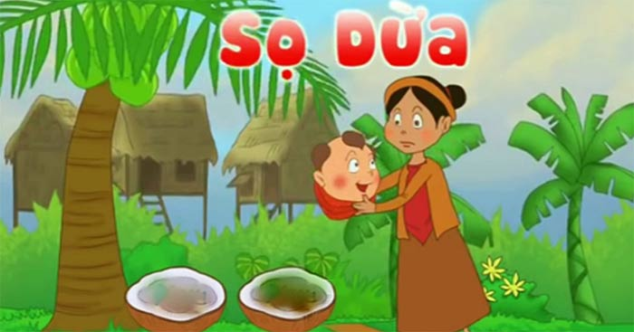

**………………………………………………………………………………………………………………………………………………………………………………………………………………………………………………………………………………………………………………………………………………………………**

**Câu 2**: Phẩm chất của Sọ Dừa được thể hiện như thế nào?

(Chuỗi hành động của Sọ Dừa).



**………………………………………………………………………………………………………………………………………………………………………………………………………………………………………………………………………………………………………………………………………………………………………………………………………………………………………………………………………………………………………………………………………………………………………………………………………………………………………………………………………………………………………………………………………………………………………………………………………………………………………………………………………………………………………………………………………………………………………………………………………**

**PHIẾU HỌC TẬP 02**

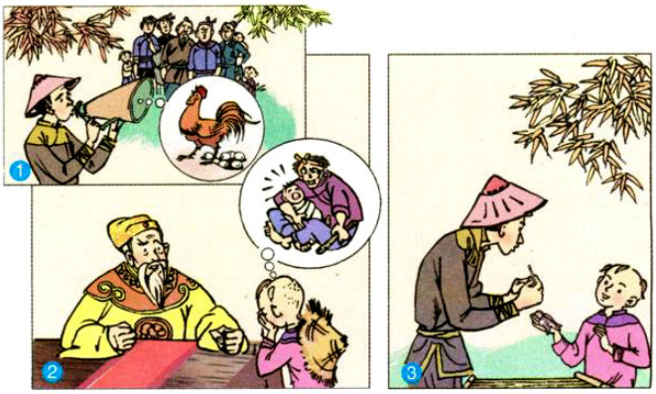

Em bé trong truyện cổ tích

“*Em bé thông minh”* đã vượt qua

những thử thách nào?

Những thử thách này có ý nghĩa

như nào trong việc thể hiện phẩm

chất của em bé thông minh?

**……………………………………………………………………………………………………………………………………………………………………………………………………………………………………………………………………………………………………………………………………………………………………………………………………………………………………………………………………………………………………………………………………………………………………………………………………………………………………………………………………………………………………………………………………………………………………………………………………………………………………………………………………………………………………………………………………………………………………………………………………………………………………………………………………………………………………………………………………………………………………………………………………………………………………………………………………………….**

**PHIẾU HỌC TẬP 03**

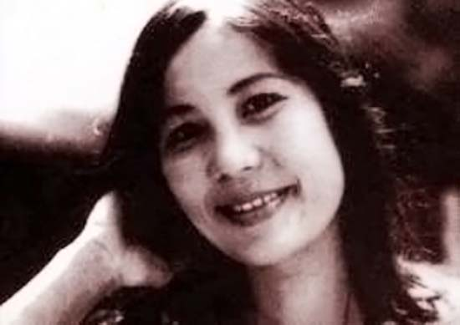

Tìm những câu thơ cho thấy lí do nhà thơ Lâm Thị Mỹ Dạ yêu chuyện cổ nước mình. Thông điệp mà nhà thơ gửi gắm qua văn bản là gì?

**……………………………………………………………………………………………………………………………………………………………………………………………………………………………………………………………………………………………………….......................................................................................................................................................................................................................................................................................................................................................................................................................................................................................................................................................................................................................................................................................................................................................................................................................................................................................................................................................................................................................................................**

**PHIẾU HỌC TẬP 04**

**Bài tập 1,2,3,4 SGK/tr 50**

**………………………………………………………………………………………………………………………………………………………………………………………………………………………………………………………………………………………………………………………………………………………………………………………………………………………………………………………………………………………………………………………………………………………………………………………………………………………………………………………………………………………………………………………………………………………………………………………………………………………………………………………………………………………………………………………………………………………………………………………………………………………………………………………………………………………………………………………………………………………………………………………………………………………………………………………………………………………………………………………………………………………………………………………………………………………………………………………………………………………………………………………………………………………………………………………………………………………………………………………………………………………………………………………………………………………………………………………………………………………………………………………………………………………………………………………………………………………………………………………………………………………………………………………………………………………………………………………………………………………………………………………………………………………………………………………………………………………………………………………………………………………………………………………………………………………………………………………………………………………………………………………………………………………………………………………………………………………………………………………………………………………………………………………………………………………………………………………………………………………………………………………………………………………………………………………………**

**2. Học sinh.**

- Đọc văn bản theo hướng dẫn **Chuẩn bị đọc** trong sách giáo khoa.

- Chuẩn bị bài theo câu hỏi trong SGK

**3. Bảng tham chiếu các mức độ cần đạt**

|  |  |  |  |  |
| --- | --- | --- | --- | --- |
| **Nội dung chủ đề** | **Nhận biết** | **Thông hiểu** | **Vận dụng** | **Vận dụng cao** |
| ***Sọ Dừa , Em bé thông minh.***  ***Chuyện cổ nước mình.*** | - Nắm được thông tin về văn bản  - Nắm được đề tài, chủ đề của truyện cổ tích *Sọ Dừa* và *Em bé thông minh*.  - Nắm được những chi tiết nghệ thuật tiêu biểu trong hai truyện cổ tích.  -Tìm được những câu thơ nêu lí do nhà thơ yêu chuyện cổ nước mình. | Phân tích những đặc điểm về ngoại hình, phẩm chất của nhân vật Sọ Dừa và em bé thông minh.  -Thấy được hiệu quả của cách sử dụng từ ngữ, hình ảnh diễn tả tình cảm, nhận thức của nhà thơ về vẻ đẹp của những câu chuyện cổ nước mình. | - Kể lại một câu chuyện cổ tích (sử dụng ngôi thứ 3)  - Vận dụng hiểu biết về nội dung của hai truyện cổ tích để phân tích, cảm nhận về ý nghĩa câu chuyện, ý nghĩa những chi tiết tiêu biểu...  - Cảm nhận về những chi tiết, hình ảnh nổi bật trong bài thơ.  - Cảm nhận về ý nghĩa của bài thơ. | - So sánh các nhân vật trong hai truyện cổ tích này với nhân vật trong truyện cổ tích mà mình đã được đọc.  - Trình bày những kiến giải riêng, phát hiện sáng tạo về các chi tiết tiêu biểu trong văn bản.  - Biết tự đọc và khám phá các giá trị của một câu chuyện mới cùng thể loại cổ tích.  - Vận dụng kiến thức đã học để hình thành lối sống tich cực, hướng thiện.  - Trình bày ý kiến , đánh giá về giá trị tư tưởng của bài thơ.  - Vận dụng kiến thức đã học để hình thành lối sống tich cực, biết yêu những giá trị văn hóa tinh thần của dân tộc. |

**D. CÁC CÔNG CỤ ĐÁNH GIÁ TRONG BÀI HỌC.**

**1. Câu hỏi:** Hiểu biết về truyện cổ tích: nhân vật, chi tiết kì ảo.

**2. Bài tập :** Sơ đồ tư duy về bài học, bài văn kể lại một truyện cổ tích. (kết hợp trong hoặc sau tiết học).

**3. Rubric**

|  |  |  |  |
| --- | --- | --- | --- |
| **Mức độ**  **Tiêu chí** | **Mức 1** | **Mức 2** | **Mức 3** |
| Thiết kế sơ đồ tư duy về các truyện cổ tích và bài thơ của Lâm Thị Mỹ Dạ trong SGK.  **(3 điểm)** | Sơ đồ tư duy chưa đầy đủ nội dung  (1 điểm) | Sơ đồ tư duy đủ nội dung nhưng chưa hấp dẫn.  (2 điểm) | Sơ đồ tư duy đầy đủ nội dung và đẹp, khoa học, hấp dẫn.  (3 điểm) |
| Vẽ tranh về một nhân vật trong truyện cổ tích vừa học **(3 điểm)** | Các nét vẽ không đẹp và bức tranh còn đơn điệu về hình ảnh, màu sắc.  (1 điểm) | Các nét vẽ đẹp nhưng bức tranh chưa thật phong phú.  (2 điểm) | Bức tranh với nhiều đường nét đẹp, phong phú, hấp dẫn.  (3 điểm) |
| Thiết kế một kịch bản (sân khấu hóa) về một đoạn văn bản trong các truyện cổ tích vừa hoc.  (4 điểm) | Kịch bản đúng hướng nhưng chưa đầy đủ nội dung , diễn viên chưa nhập vai tốt.   1. 2 điểm) | Kịch bản đủ nội dung nhưng chưa hấp dẫn, các diễn viên diễn có ý thức diễn xuất nhưng chưa tạo được ấn tượng sâu . (3 điểm) | Kịch bản đầy đủ nội dung và hấp dẫn, cuốn hút người đọc, diễn viên diễn xuất tốt, mang lại cảm xúc cho người xem.  (4 điểm) |

**E. TIẾN TRÌNH DẠY - HỌC**

|  |  |  |  |  |
| --- | --- | --- | --- | --- |
| **Hoạt động học**  **(Thời gian)** | **Mục tiêu** | **Nội dung dạy học trọng tâm** | **PP/KTDH chủ đạo** | **Phương án đánh giá** |
| **HĐ 1: Khởi động** | **Kết nối – tạo tâm thế tích cực.** | Huy động, kích hoạt kiến thức trải nghiệm nền của HS có liên quan đến truyện cổ tích. | - Nêu và giải quyết vấn đề  - Đàm thoại, gợi mở | -Đánh giá qua câu trả lời của cá nhân cảm nhận chung của bản thân;  - Do GV đánh giá. |
| **HĐ 2: Khám phá kiến thức** | **Đ1,Đ2,Đ3,Đ4,Đ5,N1,GT-HT,GQVĐ** | **I.Tìm hiểu chung về truyện cổ tích**    **II. Đọc hiểu văn bản.**  1.*Sọ Dừa.*  2.*Em bé thông minh.*  3.*Chuyện cổ nước mình.*  **III.Đọc mở rộng theo thể loại:** *Non-bu và Heng-bu*  **IV.Thực hành Tiếng Việt.**  **V.Viết (Kể lại một câu chuyện cổ tích)** | Đàm thoại gợi mở; Dạy học hợp tác (Thảo luận nhóm, thảo luận cặp đôi); Thuyết trình; Trực quan; | Đánh giá qua sản phẩm qua hỏi đáp; qua phiếu học tập, qua trình bày do GV và HS đánh giá  - Đánh giá qua quan sát thái độ của HS khi thảo luận do GV đánh giá |
| **HĐ 3: Luyện tập** | **Đ3,Đ4,Đ5,GQVĐ** | Thực hành bài tập luyện kiến thức, kĩ năng | Vấn đáp, dạy học  nêu vấn đề, thực hành.  Kỹ thuật: động não | Đánh giá qua hỏi đáp; qua trình bày do GV và HS đánh giá  -Đánh giá qua quan sát thái độ của HS khi thảo luận do GV đánh giá |
| **HĐ 4: Vận dụng** | **N1, V1, V2, GQVĐ** | Liên hệ thực tế đời sống để hiểu, làm rõ thêm thông điệp của văn bản. | Đàm thoại gợi mở; Thuyết trình; Trực quan. | Đánh giá qua sản phẩm của HS, qua trình bày do GV và HS đánh giá.  - Đánh giá qua quan sát thái độ của HS khi thảo luận do GV đánh giá. |
| **HĐ mở rộng** | **Mở rộng**  **hiểu biết về chủ đề** | Tìm tòi, mở rộng để có vốn hiểu biết sâu hơn. | Dạy học hợp tác, thuyết trình; | - Đánh giá qua sản phẩm theo yêu cầu đã giao.  - GV và HS đánh giá |

**G. TỔ CHỨC HOẠT ĐỘNG DẠY VÀ HỌC**

**HOẠT ĐỘNG KHỞI ĐỘNG**

**a**. **Mục tiêu**: Kết nối – tạo hứng thú cho học sinh, chuẩn bị tâm thế tiếp cận kiến thức mới.

**b. Nội dung hoạt động: Một trong các nội dung sau:**

- Học sinh kể tên những truyện cổ tích mà mình đã được nghe, được đọc.

- Nêu cảm nhận về một nhân vật trong truyện cổ tích mà mình đã biết.

- Qua hình ảnh GV trình chiếu, học sinh quan sát, đoán tên nhân vật hoặc tên tác phẩm.

Sau đó logic vấn đề với bài học mới.

**c. Sản phẩm:** Câu trả lời đúng của HS, cảm nhận ban đầu về vấn đề đặt ra trong bài học.

**d. Tổ chức thực hiện hoạt động: (Nội dung 3)**

***Tổ chức trò chơi “ Nhìn hình đoán tên”***

***- Bước 1*:** GV chiếu 1 số hình ảnh**.** 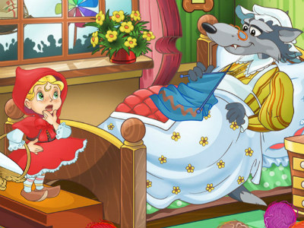

**(Truyện cổ tích *Cô bé quàng khăn đỏ*)**

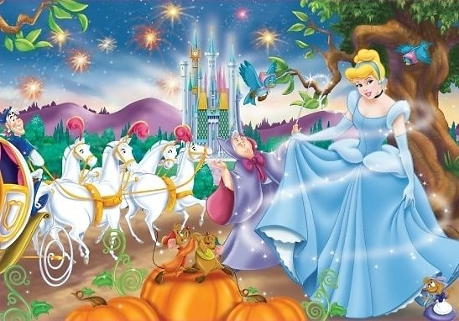**(Truyện cổ tích *Cô bé lọ lem*)**

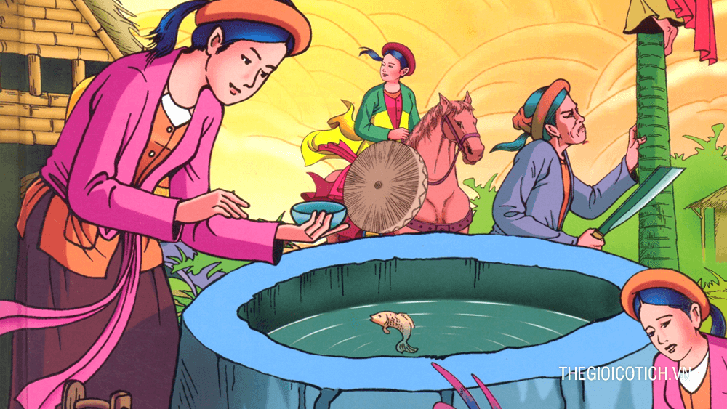

**(Truyện cổ tích *Tấm Cám*)**

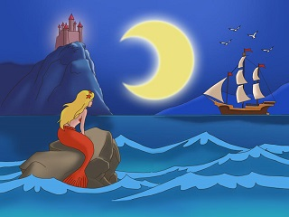

**(Truyện cổ tích *Nàng tiên cá*)**

***- Bước 2:*** HS nhìn hình đoán tên truyện cổ tích hoặc nhân vật trong truyện cổ tích.

***- Bước 3*:** HS nêu cảm nhận về 1 truyện cổ tích hoặc 1 nhân vật trong truyện cổ tích đó.

***- Bước 4*:** GV nhận xét, khen ngợi và trao quà (phần thưởng, điểm hoặc tràng pháo tay).

**GV dẫn dắt vào bài học mới:** Từ thuở ấu thơ, ai trong chúng ta cũng từng được bà hoặc mẹ kể cho nghe những câu chuyện cổ tích bắt đầu bằng “ngày xửa ngày xưa”, được đắm mình trong thế giới kì ảo với những nàng tiên, những hoàng tử, những khu vườn, những cánh rừng…Những hình ảnh đó theo ta vào giấc ngủ say nồng. Và khi tỉnh giấc, tâm hồn ta thấm đẫm những điều kì diệu vào cuộc sống, những bài học làm người lương thiện.

Đến với bài học hôm nay, các em sẽ có cơ hội tìm hiểu về truyện cổ tích để thêm yêu mến, trân trọng những sáng tác dân gian vô giá!

**HOẠT ĐỘNG HÌNH THÀNH KIẾN THỨC**

**KĨ NĂNG: ĐỌC**

**Nội dung 1: Tìm hiểu chung về truyện cổ tích**

**a. Mục tiêu**: **Đ1, GQVĐ.**

(Nắm được những kiến thức cơ bản về truyện cổ tích)

**b. Nội dung hoạt động:** Vận dụng kĩ năng đọc thu thập thông tin, trình bày một phút để tìm hiểu về truyện cổ tích: khái niệm, chi tiết thần kì, đề tài, chủ đề… )

- HS trả lời, hoạt động cá nhân

**c. Sản phẩm:** Câu trả lời cá nhân trình bày được một số nét cơ bản về truyện cổ tích.

**d. Tổ chức thực hiện hoạt động.**

**Thao tác 1: Tìm hiểu chung về truyện cổ tích**

|  |  |
| --- | --- |
| **HĐ của GV và HS** | **Dự kiến sản phẩm** |
| **\* Bước 1: GV giao nhiệm vụ**: yêu cầu HS đọc phần **Tri thức đọc hiểu** trong SGK trang 37,38.  **-** HS đọc **Tri thức đọc hiểu** trong SGK và tái hiện lại kiến thức trong phần đó bằng cách đặt câu hỏi:  + Thế nào là truyện cổ tích?  + Truyện cổ tích có những đặc trưng cơ bản nào?  **\* Bước 2: HS trình bày cá nhân.**  **\* Bước 3: Các HS khác nhận xét.**  **\* Bước 4: GV nhận xét và chuẩn kiến thức.**  **- GV nhấn mạnh thêm:** Truyện cổ tích Việt Nam là những truyện truyền miệng dân gian kể lại những câu chuyện tưởng tượng xoay quanh một số nhân vật quen thuộc như nhân vật tài giỏi, nhân vật dũng sĩ, người mồ côi, người em út, người con riêng, người nghèo khổ, người có hình dạng xấu xí, người thông minh, người ngốc nghếch và cả những câu chuyện kể về con vật nói năng và hoạt động như con người.  **- GV chiếu cho HS xem một số hình ảnh về thế giới truyện cổ tích.** | **1. Khái niệm**  Truyện cổ tích là loại hình tự sự dân gian, chủ yếu sử dụng yếu tố nghệ thuật kì ảo để thể hiện cái nhìn hiện thực của nhân dân với đời sống, bộc lộ quan niệm về đạo đức cũng như công lí xã hội và ước mơ một cuộc sống tốt đẹp hơn của nhân dân lao động.  **2. Đặc trưng**  - Truyện cổ tích xây dựng một thế giới hư cấu, kì ảo  - Truyện cổ tích là những truyện kể đã hoàn tất, có cốt truyện hoàn chỉnh  - Truyện cổ tích có tính giáo huấn cao, mỗi câu chuyện là một bài học về đạo đức, ứng xử, về lẽ công bằng, thưởng phạt công minh.  **3. Phân loại truyện cổ tích**  - Truyện cổ tích được chia thành ba loại sau:  + Cổ tích về loài vật  + Cổ tích thần kì  + Cổ tích sinh hoạt  *\* Truyện cổ tích thần kì:*  + Là loại truyện cổ tích có nội dung phong phú và số lượng nhiều nhất.  + Đặc trưng quan trọng của cổ tích thần kì là sự tham gia của các yếu tố thần kì vào tiến trình phát triển của câu chuyện.  + Thể hiện ước mơ cháy bỏng của nhân dân lao động về hạnh phúc gia đình, về lẽ công bằng trong xã hội, về phẩm chất và năng lực tuyệt vời của con người. |

**Thao tác 2: Đọc hiểu truyện cổ tích**

**Văn bản 1: *Sọ Dừa***

**a.Mục tiêu**: **Đ2, Đ3, Đ4, GQVĐ, GT-HT**

(Hiểu được nội dung, ý nghĩa của truyện “Sọ Dừa” và một số đặc điểm tiêu biểu của nhân vật mang lốt xấu xí).

**b. Nội dung hoạt động:** Làm việc cá nhân, thảo luận nhóm để hoàn thành phiếu học tập.

**c. Sản phẩm:** Câu trả lời cá nhân, phiếu học tập đã hoàn thiện của các nhóm.

**d. Tổ chức thực hiện hoạt động.**

**\* Chuẩn bị đọc:**

**- Trước khi trải nghiệm cùng văn bản, GV đặt câu hỏi:**

+ Em đã bao giờ đánh giá người khác chỉ qua hình thức bên ngoài chưa?

+Theo em cách đánh giá như thế có chính xác không?

+ Em hiểu như nào về nhan đề: *Sọ Dừa?*

**- HS nhớ lại những trải nghiệm của mình về việc đánh giá con người qua hình thức bề ngoài, trả lời theo suy nghĩ cá nhân.**

**Ý 3 (nhan đề):** HS sẽ kết nối tên truyện với trí tưởng tượng, kinh nghiệm sống của bản thân để trả lời:

+ Sọ Dừa là vỏ quả dừa.

+ là tên nhân vật nào đó trong văn bản.

+ là tên nhân vật người trong lốt sọ dừa

...

**\* Trải nghiệm cùng văn bản:**

**I. Đọc và tìm hiểu chú thích**

|  |  |
| --- | --- |
| **HĐ của GV và HS** | **Dự kiến sản phẩm** |
| **\* GV hướng dẫn cách đọc**: Đọc rõ ràng, rành mạch, nhấn giọng ở những chi tiết kì lạ.  - Đọc diễn cảm phù hợp với từng nhân vật, từng diễn biến của câu chuyện.  **\*HS đọc.**  **\* Nhận xét cách đọc của HS.**  Trả lời câu hỏi:  **\* GV giao nhiệm vụ:**  + Văn bản trên thuộc kiểu văn bản gì?  + Hãy kể tóm tắt truyện từ 5-7 câu?  + Em hãy giải nghĩa các từ: phú ông, trạng nguyên, đi sứ, cá kình…  + Văn bản trên có thể được chia làm mấy phần? nội dung từng phần?  **Bước 2. HS thực hiện nhiệm vụ.**  **Bước 3. Nhận xét.**  **Bước 4. Chuẩn kiến thức.** | **1. Đọc.**  **2. Kiểu văn bản:** Tự sự  **3. Tìm hiểu chú thích: Từ khó** ( SGK-T53,54)  **4. Bố cục**: 3 phần  - **Đoạn 1** (Từ đầu ... đặt tên cho nó là Sọ Dừa): Sự ra đời của Sọ Dừa.  - **Đoạn 2** (tiếp ... phòng khi dùng đến): Sọ Dừa cưới cô út, trở về hình dáng tuấn tú và thi đỗ trạng nguyên.  - **Đoạn 3** (còn lại): Biến cố bị hãm hại và sự đoàn tụ vợ chồng. |

**II. Đọc hiểu chi tiết văn bản**

**(Sử dụng phiếu học tập số 1)**

|  |  |
| --- | --- |
| **HĐ của GV và HS** | **Dự kiến sản phẩm** |
| **\* Làm việc nhóm: Chia lớp thành 4 nhóm.**  **- Bước 1: GV sử dụng phiếu học tập số 1 đề giao nhiệm vụ.**  **Phiếu học tập 1**:  **Câu 1**: Tìm những chi tiết miêu tả ngoại hình của Sọ Dừa. Những chi tiết ấy tạo cho em ấn tượng ban đầu như thế nào về Sọ Dừa?  **Câu 2**: Tài năng, phẩm chất của Sọ Dừa được thể hiện như thế nào? (Chuỗi hành động của Sọ Dừa).  **+ Nhóm 1,3:** hoàn thiện câu 1 trong phiếu học tập.  **+ Nhóm 2,4:** hoàn thiện câu 2 trong phiếu học tập.  **- Bước 2: Các nhóm tiến hành thảo luận trong thời gian 8-10 phút.**  **- Các nhóm báo cáo sản phẩm.**  **- Bước 3: Nhận xét và nhận xét chéo.**  **- Bước 4: Chuẩn kiến thức.**  **\*Làm việc cá nhân.**  **- Bước 1. GV giao nhiệm vụ:**  + Tại sao cô Út bằng lòng lấy Sọ Dừa? Nhận xét nhân vật này?  + Hai cô chị, phú ông là người như thế nào?  **- Bước 2. HS thực hiện nhiệm vụ.**  **- Bước 3. Nhận xét.**  **- Bước 4. Chuẩn kiến thức.**  **\*Làm việc cá nhân.**  **- GV giao nhiệm vụ:** Truyện kết thúc như thế nào? Kết thúc như thế thể hiện ước mơ gì?  **- HS thực hiện nhiệm vụ.**  **- Nhận xét.**  **- Chuẩn kiến thức.**  **\*Thảo luận theo bàn.**  **- GV giao nhiệm vụ:** Truyện có ý nghĩa như thế nào?  - **HS thực hiện nhiệm vụ, cử đại diện báo cáo sản phẩm** (nếu được GV yêu cầu).  **- Nhận xét, thu các sản phẩm còn lại.**  **- Chuẩn kiến thức.** | **1. Nhân vật Sọ Dừa**  **a. Sự ra đời của Sọ Dừa:**  - Hai vợ chồng nghèo ngoài 50 tuổi vẫn chưa có con.  - Người vợ uống nước trong sọ dừa và mang thai.  - Sinh ra đứa bé không tay chân, tròn như quả dừa , “cứ lăn lông lốc trong nhà, chẳng làm được việc gì”. → tên nhân vật gắn với sự dị hình, dị dạng ấy.  => Nhân dân muốn thể hiện:  + Sọ Dừa thuộc kiểu nhân vật mang lốt xấu xí.  + Quan tâm đến loại người đau khổ nhất, số phận thấp hèn, gợi ở người nghe sự thương cảm với nhân vật.  + Mở ra tình huống khác thường để cốt truyện tiếp tục phát triển.  **b. Tài năng, phẩm chất của Sọ Dừa:**  - Sự tài giỏi của Sọ Dừa:  + Chăn bò giỏi: “Ngày nắng cũng như… no căng”  + Tài thổi sáo.  + Tự biết khả năng của mình: “gì chứ chăn bò thì con chăn được”, “giục mẹ đến hỏi con gái phú ông làm vợ”  + Kiếm đủ sính lễ theo yêu cầu của phú ông.  + Thông minh khác thường, đỗ trạng nguyên.  + Tài dự đoán, lo xa chính xác: “khi chia tay quan trạng….phòng khi dùng đến”  - Phẩm chất:  + Còn nhỏ thì ngoan ngoãn, biết thương mẹ: nhận lời đến ở để chăn bò thuê cho phú ông.  + Lớn lên: Tốt bụng, nhân hậu.  + Khi có vợ: Thương yêu vợ, lo lắng, dặn dò vợ phòng thân khi phải xa nhau.  - Nhận xét mối quan hệ giữa ngoại hình và phẩm chất Sọ Dừa:  + Có sự đối lập trái ngược.  + Là sự khẳng định tuyệt đối về con người bên trong, đề cao giá trị chân chính của con người.  + Thể hiện ước mơ về sự đổi đời của nhân dân lao động.  + Mở ra tình huống khác thường để câu chuyện tiếp tục phát triển.  **2. Nhân vật cô Út.**  - Cô Út nhận biết thực chất sự đẹp đẽ của Sọ Dừa nên bằng lòng lấy Sọ Dừa.  - Cô út hiền lành, thương người ngay cả khi chưa biết gì về thực chất bên trong Sọ Dừa. Cô đối xử tử tế với chàng, có lòng nhân hậu, thông minh, giàu nghị lực…  => Cô được phần thưởng đáng quý: bà Trạng.  **3. Ước mơ của người lao động.**  - Kết thúc truyện:  + Sọ Dừa dị hình, dị dạng nhưng được làm quan trạng.  + Cô út được hưởng hạnh phúc.  + Hai cô chị xấu hổ bỏ đi biệt xứ.  - Uớc mơ của nhân dân:  + Mơ ước đổi đời.  + Mơ ước công bằng.  **4. Ý nghĩa của truyện:**  - Đề cao giá trị đích thực, vẻ đẹp bên trong con người.  - Đề cao lòng nhân ái đối với người bất hạnh.  - Toát lên sức sống mãnh liệt và tinh thần lạc quan của nhân dân lao động. |

**III. Tổng kết**

|  |  |
| --- | --- |
| **HĐ của Gv và HS** | **Sản phẩm** |
| **Làm việc cá nhân.**  **- Bước 1. GV giao nhiệm vụ:** Trình bày giá trị nội dung và nghệ thuật của văn bản?  **? Đề tài, chủ đề của truyện?**  **- Bước 2. HS thực hiện nhiệm vụ.**  **- Bước 3. Nhận xét.**  **- Bước 4. Chuẩn kiến thức.** | **1. Nghệ thuật**  Chi tiết tưởng tượng hoang đường (kì ảo), kể về nhân vật người mang lốt vật hấp dẫn.  **2. Nội dung**  Đề cao giá trị chân chính của con người và tình thương đối với người bất hạnh.  - Phản ánh hiện thực: Số phận bất hạnh của những con người bị khiếm khuyết, dị dạng trong cuộc sống, họ phải chịu nỗi đau tinh thần, chịu sự khinh thường, dè bỉu của những người xung quanh - Gửi gắm những ước mơ, khát vọng sống, khát khao hạnh phúc lứa đôi, hạnh phúc gia đình bình dị của những người lao động nghèo khổ - Ca ngợi tình thương yêu, đùm bọc lẫn nhau cũng như lòng nhân ái giữa người - người trong cuộc sống - Kín đáo bày tỏ thái độ lên án, phê phán xã hội phong kiến, đặc biệt là giai cấp địa chủ - Thể hiện niềm tin của nhân dân về sự công bằng xã hội và quan niệm sống "Ở hiền gặp lành, ác giả ác báo". |

**HOẠT ĐỘNG LUYỆN TẬP VĂN BẢN *SỌ DỪA***

**a. Mục tiêu: Đ3, Đ4, GQVĐ** (HS làm được bài tập sau khi học xong văn bản: Liệt kê những chi tiết kì ảo trong truyện cổ tích *Sọ Dừa*)

**b. Nội dung:** HS làm việc cá nhân, kể ra những chi tiết kì ảo.

**c. Sản phẩm:** Câu trả lời đúng, đủ của HS.

**d. Tổ chức thực hiện hoạt động.**

|  |  |
| --- | --- |
| **HĐ của GV và HS** | **Dự kiến sản phẩm** |
| **- Bước 1. GV giao nhiệm vụ:** Hãy chỉ ra các yếu tố kì ảo được sử dụng trong truyện Sọ Dừa. Theo em, các yếu tố kì ảo trong truyện này có vai trò gì?  **- Bước 2. HS thực hiện nhiệm vụ.**  **- Bước 3. Nhận xét.**  **- Bước 4. Chuẩn kiến thức.**  **Câu hỏi thêm:** Bài học rút ra qua truyện *Sọ Dừa*? | - Các yếu tố kì ảo trong truyện Sọ Dừa:  + Sự thần kì trong việc người mẹ uống nước trong một cái sọ dừa và về có thai.  + Sọ Dừa sinh ra hình dáng xấu xí, tròn lăn lóc.  + Biến thành chàng trai khôi ngô tuấn tú thổi sáo.  + Trở về hình người sau khi lấy vợ  + Dự đoán trước được tai họa xảy đến và đưa dao, đá, hai quả trứng gà cho vợ.  - Các yếu tố kì ảo có vai trò:  +Khẳng định phẩm chất tốt đẹp trong Sọ Dừa.  +Tạo nên sự liên kết trong mạch truyện.  + Tạo nên sự thu thú, hứng thú với bạn đọc.  - Cần đánh giá con người một cách toàn diện, không nên có cái nhìn phiến diện; không nên "nhìn mặt mà bắt hình dong" - Trong cuộc sống, ta cần có tấm lòng nhân ái, biết yêu thương, đùm bọc lẫn nhau, đặc biệt đối với những người thiệt thòi, gặp khó khăn hơn mình. |

**VẬN DỤNG SAU BÀI HỌC**

**a. Mục tiêu**: HS hiểu được kiến thức trong bài học để vận dụng vào thực tế.

**b. Nội dung**: HS làm việc cá nhân, đưa ra suy nghĩ, cảm nhận của bản thân về một vấn đề GV đặt ra.

**c. Sản phẩm:** Câu trả lời của học sinh.

**d. Tổ chức thực hiện:**

**- Bước 1: GV giao nhiệm vụ:**

**+ Nhiệm vụ 1 (bắt buộc).**

**+ Nhiệm vụ 2,3 (chọn lựa)**

1. Bài học rút ra qua truyện *Sọ Dừa*
2. Vẽ tranh.
3. Thiết kế sơ đồ tư duy bài học theo ý hiểu của mình

**- HS thực hiện nhiệm vụ** (Nhiệm vụ 2, 3 có thể báo cáo sản phẩm vào tiết học sau)

**- Nhận xét, đánh giá sản phẩm, khen ngợi....**

**- Chuẩn kiến thức.**

**Lưu ý:** GV giới thiệumột số truyện nhân vật mang lốt xấu xí như: Lấy vợ cóc, chàng Bầu, Nàng út ống tre… và **cung cấp cho HS một vài bức tranh và sơ đồ để các em tham khảo và sáng tạo.**

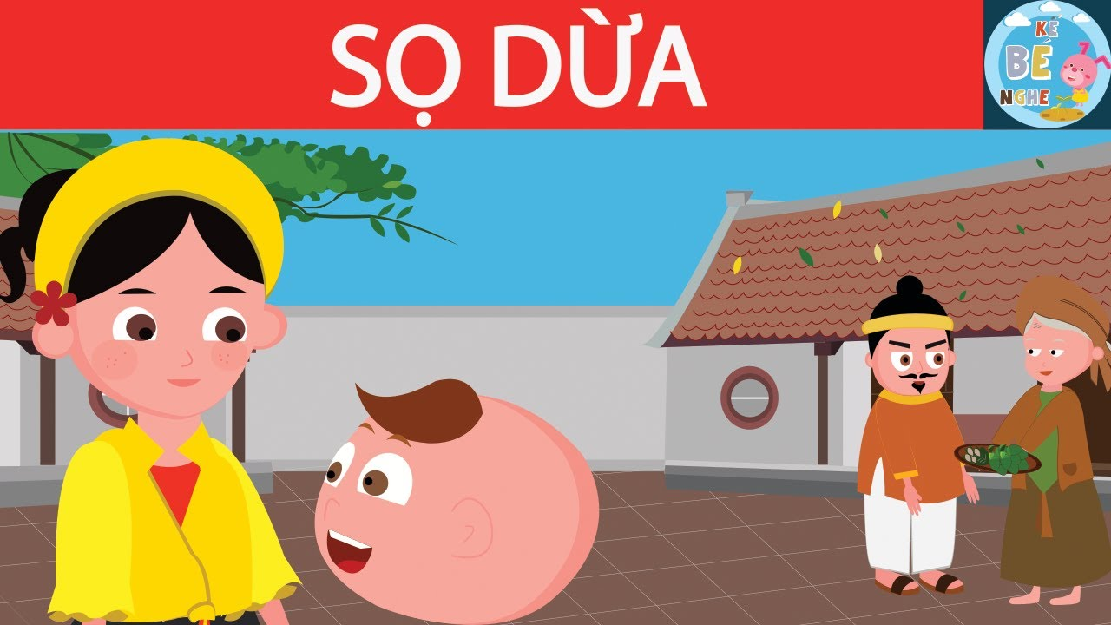

**SƠ ĐỒ TƯ DUY**

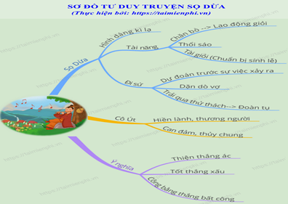

**Văn bản 2: Em bé thông minh.**

(Truyện cổ tích Việt Nam)

**Trước hoạt động – Chuẩn bị đọc**

**a.Mục tiêu:** Khơi gợi trí tưởng tượng và kết nối với bài học.

**b. Nội dung:** trả lời câu hỏi:

**c. Sản phẩm:** Câu trả lời của HS.

**d. Tổ chức thực hiện:**

-Người như thế nào thì được đánh giá là người thông minh?

- Theo em, người thông minh có thể giúp ích gì cho mọi người?

**\* GV đặt câu hỏi**:

- Người như thế nào thì được đánh giá là người thông minh?

- Theo em, người thông minh có thể giúp ích gì cho mọi người?

**\* HS tự suy nghĩ theo trải nghiệm và trả lời**

**Trong hoạt động – Trải nghiệm cùng văn bản**

**a. Mục tiêu: Đ1, Đ2, Đ3, Đ4 GQVĐ, GT- HT**

- Hiểu và cảm nhận được những nét chính về nội dung và nghệ thuật của truyện cổ tích *Em bé thông minh.*

- Đặc điểm của truyện cổ tích qua nhân vật, sự kiện, cốt truyện ở tác phẩm *Em bé thông minh*.

- Truyện cổ tích và khát vọng về sự công bằng của nhân dân lao động.

**b. Nội dung hoạt động:** Làm việc cá nhân và hoạt động nhóm để tìm hiểu nội dung, nghệ thuật của truyện cổ tích *Em bé thông minh*.

**c. Sản phẩm**: Câu trả lời của HS và phiếu học tập đã hoàn thiện của các nhóm.

**d. Tổ chức thực hiện và sản phẩm cần đạt của HĐ.**

**I. Đọc, tóm tắt và tìm hiểu chú thích**

|  |  |
| --- | --- |
| **HĐ của GV và HS** | **Dự kiến sản phẩm** |
| **- GV nêu yêu cầu đọc - đọc mẫu**  **- HS đọc phân vai**  **- Lớp nhận xét.**  **- GV sửa**  Trả lời cá nhân:  **\* Bước 1: Chuyển giao nhiệm vụ:**  - Kể tóm tắt lại truyện?  - GV hỏi một số chú thích 3,4, 6,13,16?  - Thế nào là “lỗi lạc”? “ Hoàng cung”?  - Truyện thuộc kiểu văn bản nào ?  - Truyện chia làm mấy đoạn? Nội dung từng đoạn?  **- Bước 2. HS thực hiện nhiệm vụ.**  **- Bước 3. Nhận xét.**  **- Bước 4. Chuẩn kiến thức.** | **1. Đọc và kể**  **\* Đọc** : Đọc chú ý phân biệt giọng các nhân vật, viên quan đọc với giọng hách dịch, vua giọng ngạc nhiên, hóm hỉnh. Chú bé đọc cao giọng, thể hiện vẻ hồn nhiên, vui tươi của trẻ nhỏ.  **\* Kể tóm tắt truyện nêu đủ các sự việc chính :**  - Vua sai cận thần đi tìm người tài giỏi giúp nước.  - Cận thần gặp hai cha con đang cày ruộng, hỏi câu hỏi oái oăm.  - Cậu bé đã trả lời bằng một câu đố lại.  - Quan về tâu vua, vua tiếp tục ra câu đố dưới hình thức lệnh vua ban.  - Em bé đã tìm cách đối diện vua và giải được câu đố.  - Vua quyết định thử tài em bé lần 3 bằng cách đưa một con chim sẻ bắt dọn thành 3 cỗ thức ăn.  - Em bé giải đố bằng cách đố lại.  - Nước láng giềng muốn xâm chiếm bờ cõi, bèn rò la tìm người tài bằng một câu đố.  - Vua quan đều không giải được phải nhờ đến em bé mới giải được.  - Em bé được phong là trạng nguyên.  **2. Chú thích:**  - Lỗi lạc : Tài giỏi khác thường.  - Hoàng cung : Nhà ở của gia đình vua.  **3. Kiểu văn bản và bố cục**  **a. Kiểu văn bản : Tự sự.**  **b. Bố cục : 4 đoạn**  - Đoạn 1 : Từ đầu → tâu vua : Vua tìm người hiền tài và em bé giải câu đố của quan  - Đoạn 2 : → với nhau rồi : Em bé giải câu đố của vua lần 1.  - Đoạn 3 : → rất hậu : Em bé giải câu đố của vua lần 2.  - Đoạn 4 : Còn lại : Em bé giải câu đố của sứ giả nước ngoài. |

**II. Đọc hiểu chi tiết văn bản** (sử dụng phiếu học tập số 2)

**Phiếu học tập 2**: Em bé trong truyện cổ tích *Em bé thông minh* đã vượt qua những thử thách nào? Những thử thách này có ý nghĩa như nào trong việc thể hiện phẩm chất của em bé thông minh?

|  |  |
| --- | --- |
| **HĐ của GV và HS** | **Dự kiến sản phẩm** |
| **\*Làm việc cá nhân.**  **- GV giao nhiệm vụ:**  - HS đọc phần mở truyện  - Vua được giới thiệu qua chi tiết nào?  - Để tìm người tài giỏi, viên quan đã làm cách nào?  - Viên quan và vua là người thế nào?  - Hình thức dùng câu đố để thử tài có phổ biến trong truyện cổ tích không? tácdụng  **- Bước 2. HS thực hiện nhiệm vụ.**  **- Bước 3. Nhận xét.**  **- Bước 4. Chuẩn kiến thức.**  **\* Tổ chức hoạt động nhóm**: Tổ chức lớp thành 4 nhóm.  **Bước 1. GV giao nhiệm vụ**: Hoàn thành phiếu học tập số 2 **(cả 4 nhóm)**  **\* Một số gợi ý (nếu cần):**  - Sự mưu trí thông minh của em bé được thử thách qua mấy lần?  - Viên quan ra câu đố trong hoàn cảnh nào?  - Đọc lại câu đố của viên quan? Câu đố oái oăm ở chỗ nào?  - Em bé giải đố như thế nào? Nhận xét về cách giải đố của em bé?  - Qua đó em hiểu em bé là người như thế nào?  - Thái độ của viên quan?  **Bước 2. Các nhóm thực hiện nhiệm vụ trong thời gian 8- 10 phút.**  **Bước 3. Báo cáo sản phảm**  **Bước 4. Đánh giá kết quả và chuẩn kiến thức.**  **\* Một số gợi ý (Nếu cần):**  - Tính chất lần thử thách này như thế nào?  - Em có nhận xét gì về câu đố của vua?  - Thái độ của dân làng ra sao?  - Tác giả dân gian tả như vậy nhằm mục đích gì?  - Em bé đã giải đố như thế nào?  - Chứng tỏ em bé là người ra sao?  - Lần thứ ba vua thử tài như thế nào? Mục đích?  - Sự thông minh của em bé đã được khẳng định bằng cách giải đố như thế nào?  - Thái độ của vua?  - Lần thứ tư ai đố? Đố như thế nào?  - Em có nhận xét gì về tính chất, mức độ của câu đố?  - Thái độ và cách giải đố của các quan đại thần?  - Em bé đã giải đố bằng cách nào? Nhận xét.  - Em thấy mức độ qua bốn lần thử thách như thế nào?  - Điều đó nhằm mục đích gì?  - Những cách giải đố của em bé lí thú ở chỗ nào?  - Chứng tỏ em bé là người ra sao?  **\* Chuyển giao nhiệm vụ.**  - Truyện kết thúc ra sao?  - Em nhận xét gì về cách kết thúc truyện?  **\* Thực hiện nhiệm vụ.**  **\* Báo cáo sản phẩm.**  **\* Nhận xét và chuẩn kiến thức.**  **- GV nhấn mạnh:** Như vậy, trong truyện cổ tích luôn có sự tương tác, gắn kết giữa nhân vật, tình tiết, cốt truyện để giải quyết các vấn đề mà truyện đặt ra. | **1. Nhân vật em bé thông minh.**  **a. Tình huống xuất hiện nhân vật**  - Vua tìm người tài giỏi giúp nước.  - Quan:  + Đi khắp nơi để tìm.  + ra câu đố oái oăm.  → Viên quan tận tuỵ, vua anh minh.  **b. Em bé qua những lần thử thách**  **b1. Lần thử thách thứ nhất:**  - Hoàn cảnh: hai cha con đang cày ruộng  - Viên quan hỏi: Trâu của lão cày một ngày được mấy đường?  → Không thể trả lời ngay một điều vớ vẩn, không ai để ý bằng một kết quả chính xác được.  - Em bé: Hỏi vặn lại viên quan.  → Cách giải bất ngờ, lí thú.  Em bé không lúng túng mà đẩy thế bị động sang phía người ra câu đố.  → Nhanh trí, thông minh (ăn miếng trả miếng, tương kế tựu kế, gậy ông đập lưng ông)  - Viên quan: bất ngờ, sửng sốt, phát hiện ra người tài.  **b2. Lần thử thách thứ hai:**  - Vua ra câu đố dưới hình thức lệnh vua ban.  - Tính chất nghiêm trọng: "…cả làng phải chịu tội"  - Câu đố hết sức phi lí, trái với qui luật tự nhiên.  - Ai nấy đều tưng hửng, lo lắng.  - Không hiểu thế là thế nào  - Bao nhiêu cuộc họp, lời bàn, vẫn không có cách gì giải quyết.  - Coi là tai hoạ.  → Khẳng định : câu đố quá khứ, oái oăm, tất cả đều chịu cả.  - Bảo làng thịt hai con trâu và đồ gạo nếp  - Nhận trách nhiệm lo liệu cả  - Thế nào cũng xong xuôi.  → Tự tin.  - Em bé đã tìm cách đối diện vua, đưa vua và quần thần vào bẫy của mình, để vua tự nói ra sự vô lí.  **b3. Lần thử thách thứ ba.**  - Vua lệnh cho hai cha con pha thịt chim  - Mục đích: để khẳng định chắc chắn sự thông minh của em bé.  - Em bé giải đố bằng cách đố lại vua: đưa cây kim → vua rèn dao.  - Vua phục tài, ban thưởng rất hậu.  **b4. Lần thử thách thứ tư:**  - Sứ thần nước ngoài đố: xâu chỉ qua vỏ ốc vặn.  - Tính chất nghiêm trọng, liên quan đến vận mệnh quốc gia.  - Triều đình nước Nam phải giải đố.  → Vua quan lúng túng, lo lắng, bất lực.  - Em bé đã dùng kinh nghiệm từ đời sống dân gian để giải đố.  - Cách giải đố dễ như một trò chơi trẻ con.  → Tính chất oái oăm của câu đố ngày một tăng tiến. Đối tượng ra câu đố cũng ngày một cao hơn, điều đó càng làm nổi bật sự thông minh hơn người và tài trí của em bé.  - Những cách giải đố của em bé rất lí thú:  + Đẩy thế bị động về người ra câu đố.  + Làm cho người ra câu đố thấy cái phi lí  + Dựa vào kiến thức đời sống.  + Người đọc bất ngờ trước cách giải giản dị, hồn nhiên của người giải.  → Em bé có trí tuệ thông minh hơn người, giải quyết vấn đề nhanh nhạy.  → Tính cách ngây thơ, hồn nhiên., biết giúp đỡ mọi người khi cần thiết.  Em bé đã đưa nhà vua, các quan và người đọc đi từ ngạc nhiên này đến ngạc nhiên khác.  → Ai nấy đều thán phục  **\*Kết thúc truyện**: Phần thưởng xứng đáng.  - Em bé được phong làm trạng nguyên, được ở gần vua.  → Kết thúc hay, phù hợp với diến biến của truyện, đáp ứng mong muốn của người đọc, thể hiện rõ chủ đề của truyện ( xứng đáng với sự thông minh, tính cách đáng yêu của em bé).  → Đây là mọt kết thúc có hậu (thường thấy trong truyện cổ tích). |

**III.Tổng kết**

|  |  |
| --- | --- |
| **HĐ của GV và HS** | **Dự kiến sản phẩm** |
| **\* Bước 1. Giáo viên giao nhiệm vụ:**  - Nét đặc sắc về nghệ thuật của truyện?  - Nêu ý nghĩa của câu truyện?  **\* Bước 2. HS thực hiện nhiệm vụ.**  **\* Bước 3. Đánh giá sản phẩm.**  **\* Bước 4. Chuẩn kiến thức.** | **1. Nội dung**  - Đề cao trí thông minh của em bé, của người lao động.  - Đề cao kinh nghiệm dân gian, khảng định trí khôn, sáng tạo là vô giá, ai cũng phải rèn luyện.  - Ý nghĩa hài hước, mua vui.  - Kết thúc có hậu.  **2. Nghệ thuật**  - Truyện cổ tích về kiểu nhân vật thông minh, tình huống bất ngờ, gây cười.  - Tác phẩm tạo được tình huống truyện độc đáo, sắp xếp trình tự các thử thách hợp lý.  - Sử dụng nghệ thuật so sánh. |

**HĐ Luyện tập**

**a. Mục tiêu: Đ3, Đ4, GQVĐ** (HS làm được bài tập sau khi học xong văn bản: kể diễn cảm truyện)

**b. Nội dung:** HS làm việc cá nhân.

**c. Sản phẩm:** Văn bản tóm tắt miệng của HS

**d. Tổ chức thực hiện hoạt động.**

**\* Bước 1:Chuyển giao nhiệm vụ:** Em hãy kể diễn cảm truyện *Em bé thông minh*.

**\* Bước 2. HS thực hiện nhiệm vụ (**Lưu ý yếu tố diễn cảm**)**

**\* Bước 3. Đánh giá sản phẩm.**

**\* Bước 4: Rút kinh nghiệm.**

**Gợi ý:**

**Kể diễn cảm truyện**

Có ông vua nọ, vì muốn tìm người hiền tài nên đã cho một viên quan đi dò la khắp cả nước. Viên quan ấy đến đâu cũng ra những câu đố oái oăm, hóc búa để thử tài mọi người hy vọng tìm ra người hiền tài giúp nước.

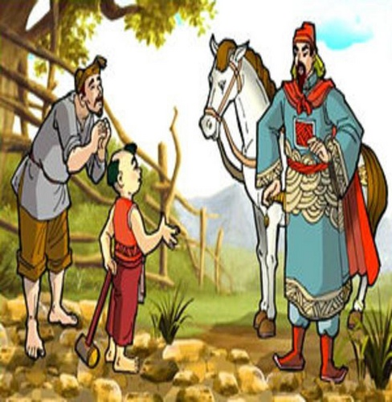

Một hôm, viên quan thấy hai cha con đang làm ruộng bèn hỏi một câu rất khó về số đường cày con trâu cày được trong một ngày. Ông bố không trả lời được, cậu con trai nhanh trí hỏi vặn lại khiến viên quan thua cuộc. Biết đã gặp được người tài, viên quan nọ về bẩm báo với vua. Vua tiếp tục thử tài cậu bé, bắt dân làng đó phải làm sao cho trâu đực đẻ ra trâu con. Bằng cách để cho nhà vua tự nói ra sự vô lí trong yêu cầu của mình, cậu bé đã cứu dân làng thoát tội. Cậu tiếp tục chứng tỏ tài năng bằng cách giải các câu đố tiếp theo và được nhà vua ban thưởng rất hậu.

Vua nước láng giềng muốn kéo quân sang xâm lược nhưng trước hết muốn thử xem nước ta có người tài hay không bèn cho sứ giả mang sang một chiếc vỏ ốc vặn thật dài và đố xâu sợi chỉ qua. Tất cả triều đình không ai giải được lại tìm đến cậu bé. Với trí thông minh khác người, lại sống gần gũi với thực tế, cậu bé vừa chơi vừa giải đố, kết quả là tránh được cho đất nước một cuộc chiến tranh. Nhà vua thấy thế bèn xây dinh thự ngay cạnh hoàng cung để cậu ở cho tiện việc hỏi han, đồng thời phong cho cậu làm Trạng nguyên.

**VẬN DỤNG SAU BÀI HỌC.**

**a. Mục tiêu**: HS hiểu được kiến thức trong bài học để vận dụng vào thực tế.

**b. Nội dung**: HS làm việc cá nhân, đưa ra suy nghĩ, cảm nhận của bản thân về một vấn đề GV đặt ra.

**c. Sản phẩm:** Câu trả lời của học sinh.

**d. Tổ chức thực hiện:**

**Bước 1. GV giao nhiệm vụ:**

1. Lời giải đố của nhân vật thông minh trong truyện cổ tích thường dựa vào kiến thức từ đời sống. Theo em, việc tích lũy kiến thức từ đời sống có tác dụng gì đối với chúng ta?

2. Tổ chức trò chơi đóng vai.

3. Em hãy thiết kế một sơ đồ tư duy bài học (theo ý hiểu của mình)

**Bước 2. HS thực hiện nhiệm vụ.**

**Bước 3. Đánh giá sản phẩm.**

**Bước 4. Chuẩn kiến thức.**

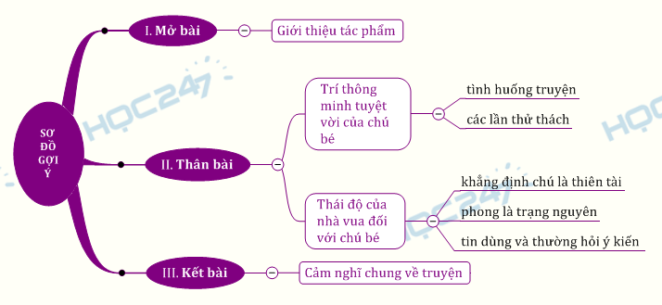

**Đọc kết nối chủ điểm: Chuyện cổ nước mình.**

(Lâm Thị Mỹ Dạ)

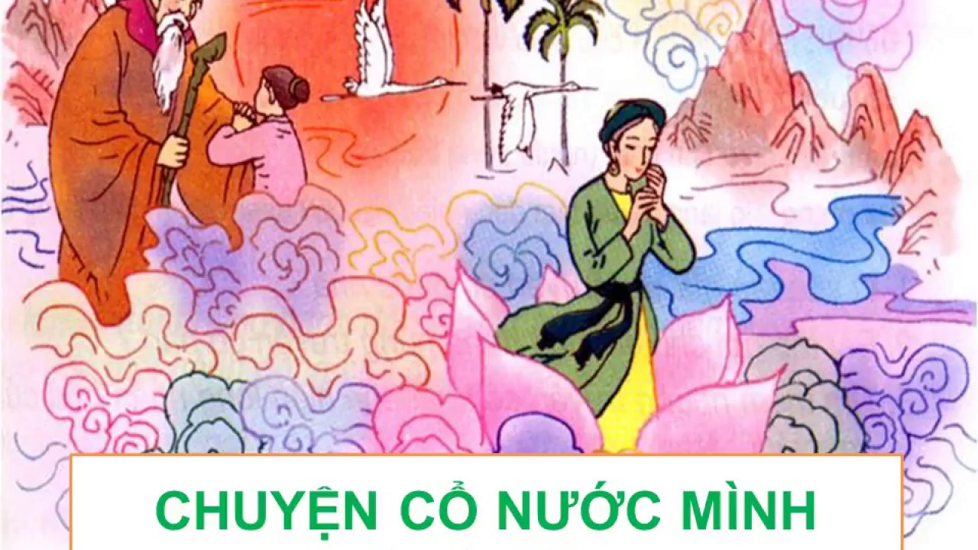

**HOẠT ĐỘNG KHỚI ĐỘNG**

**Trước hoạt động – Chuẩn bị đọc**

**a. Mục tiêu:** Khơi gợi trí nhớ về kiến thức nền để hiểu bài tho tốt hơn.

**b. Nội dung:** tham gia trò chơi Ai nhanh hơn?

**c. Sản phẩm:** Câu trả lời nhanh và đúng của HS.

**d. Tổ chức thực hiện:**

**\* Cá nhân trả lời câu hỏi**

1. Nhan đề *Chuyện cổ nước mình* được hiểu như thế nào?

**\* GV tổ chức trò chơi Ai nhanh hơn?**

**- Phổ biến luật chơi:**

+ Chia lớp thành 2 đội ( 2 dãy).

+ Lần lượt từng học sinh mỗi đội sẽ viết tên những nhân vật được nhắc đến trong bài thơ lên bảng.

**+** Trong thời gian 3 phút, đội nào trả lời đúng nhiều câu nhất thì sẽ là người thắng cuộc.

- GV đọc câu hỏi:

2. Hãy kể tên những nhân vật được nhà thơ nhắc đến trong bài thơ?

**\*HS thực hiện nhiệm vụ.**

**\* Đánh giá sản phẩm, phát phần thưởng cho đội thắng cuộc**

**\* Chuẩn kiến thức**

**Trải nghiệm cùng văn bản (Khám phá kiến thức).**

**a. Mục tiêu: Đ2, Đ3, Đ4, Đ5, N1, GT-HT, GQVĐ**

(Hiểu ý nghĩa nội dung: Ca ngợi kho tàng truyện cổ tích của đất nước.bĐó là những câu chuyện vừa nhân hậu lại vừa thông minh, chứa đựng kinh nghiệm sống của ông cha ta).

**b.** **Nội dung hoạt động**: HS làm việc cá nhân, hoạt động nhóm để tìm hiểu nội dung và nghệ thuật của bài thơ.

**c. Sản phẩm**: Câu trả lời, phiếu học tập đã hoàn thiện của cá nhân và nhóm.

**d. Tổ chức thực hiện hoạt động.**

**(Sử dụng phiếu học tập số 3)**

**Phiếu học tập 3**: Tìm những câu thơ cho thấy lí do nhà thơ Lâm Thị Mỹ Dạ

yêu chuyện cổ nước mình. Thông điệp mà nhà thơ gửi gắm qua văn bản là gì?

**I. Tìm hiểu chung**

|  |  |  |
| --- | --- | --- |
| **HĐ của GV và HS** | | **Dự kiến sản phẩm** |
| **\* Hoạt động cá nhân.**  **\* Bước 1. GV giao nhiệm vụ:**  -Em hãy cho biết những nét chính về nhà thơ Lâm Thị Mỹ Dạ?  - Em biết những bài thơ nào của nhà thơ Lâm Thị Mỹ Dạ?  **\* Bước 2. HS thực hiện nhiệm vụ.**  **\* Bước 3. Nhận xét sản phẩm.**  **\* Bước 4. Chuẩn kiến thức**  **\* Bước 1. GV giao nhiệm vụ:**  - Em hãy đọc to, rõ ràng và diễn cảm bài thơ.  - Bài thơ có thể chia làm mấy phần? (Nội dung)  **\* Bước 2. GV hướng dẫn cách đọc.**  **\* Bước 3. HS thực hiện nhiệm vụ.**  **\* Bước 4. Nhận xét phần đọc của HS.** | **1.Tác giả.**  - Lâm Thị Mỹ Dạ sinh tại quê: huyện [Lệ Thủy](https://vi.wikipedia.org/wiki/L%E1%BB%87_Th%E1%BB%A7y,_Qu%E1%BA%A3ng_B%C3%ACnh), tỉnh [Quảng Bình](https://vi.wikipedia.org/wiki/Qu%E1%BA%A3ng_B%C3%ACnh). Hiện bà đang sống tại thành phố [Huế](https://vi.wikipedia.org/wiki/Hu%E1%BA%BF), tỉnh [Thừa Thiên – Huế](https://vi.wikipedia.org/wiki/Th%E1%BB%ABa_Thi%C3%AAn_Hu%E1%BA%BF). Chồng bà – [Hoàng Phủ Ngọc Tường](https://vi.wikipedia.org/wiki/Ho%C3%A0ng_Ph%E1%BB%A7_Ng%E1%BB%8Dc_T%C6%B0%E1%BB%9Dng) cũng là một nhà văn, nhà thơ nổi tiếng ở [Việt Nam](https://vi.wikipedia.org/wiki/Vi%E1%BB%87t_Nam).  **2. Sự nghiệp sáng tác.**   * *Bài thơ không năm tháng* (thơ, 1983) * *Danh ca của đất* (truyện thiếu nhi, 1984) * *Nai con và dòng suối* (truyện thiếu nhi, 1987) * *Phần thưởng muôn đời* (truyện thiếu nhi, 1987) * *Hái tuổi em đầy tay* (thơ, 1989) * *Nhạc sĩ Phượng Hoàng* (truyện thiếu nhi, 1989) * *Mẹ và con* (thơ, 1994) * *Đề tặng một giấc mơ* (thơ, 1998) * *Cốm non* (thơ, 2005) * *Tuyển tập thơ và truyện thiếu nhi* (2006) * *Hồn đầy hoa cúc dại* (thơ, 2007) * *Khoảng trời - Hố bom* (thơ, 1972)   - Thơ Lâm Thị Mỹ Dạ giàu ý tứ với những rung cảm chân thành, đầy nữ tính.  **3. Tác phẩm.**  **a. Đọc và tìm hiểu chú thích.**  **b. Bố cục:** 2 phần:  - Vẻ đẹp chuyện cổ nước mình.  - Ý nghĩa chuyện cổ nước mình. | |

**Thao tác 2. Đọc hiểu văn bản**

**II. Đọc hiểu văn bản**

|  |  |
| --- | --- |
| **HĐ của GV và HS** | **Dự kiến sản phẩm** |
| **Bước 1. GV giao nhiệm vụ:**  **\* Hoạt động cặp đôi**  Hoàn thành phiếu học tập 03  - Vì sao tác giả yêu chuyện cổ nước mình ? Thông điệp tác giả muốn gửi gắm qua văn bản là gì?  **\* Hoạt động cá nhân.**  - Vẻ đẹp chuyện cổ nước mình thể hiện ở những nội dung nào? ?  - Những câu thơ nào thể hiện điều đó?  **Bước 2. HS thực hiện nhiệm vụ.**  **Bước 3. Nhận xét**  **Bước 4. Chuẩn kiến thức.**  **\* Hoạt động nhóm bàn**: Mỗi bàn là một nhóm nhỏ.  **Bước 1. Giáo viên giao nhiệm vụ**: Hãy hoàn thiện phiếu học tập số 3.  **Bước 2. HS thực hiện nhiệm vụ và báo cáo sản phẩm** (nếu được GV yêu cầu)  **Bước 3. Nhận xét, đánh giá sản phẩm và thu các sản phẩm còn lại.**  **Bước 4. Chuẩn kiến thức.**    **Bước 1. GV giao nhiệm vụ:** Em hiểu như nào về các câu thơ: “Đời cha ông với đời tôi/Như con sông với chân trời đã xa/Chỉ còn chuyện cổ thiết tha/Cho tôi nhận mặt ông cha của mình”?  **Bước 2. HS thực hiện nhiệm vụ.**  **Bước 3. Nhận xét**  **Bước 4. Chuẩn kiến thức.**  **Bước 1. GV giao nhiệm vụ:** Qua câu thơ: “Tôi nghe chuyện cổ thầm thì/Lời cha ông dạy cũng vì đời sau”, tác giả muốn gửi đến người đọc thông điệp gì?  **Bước 2. HS thực hiện nhiệm vụ.**  **Bước 3. Nhận xét**  **Bước 4. Chuẩn kiến thức.**  **Bước 1. GV giao nhiệm vụ:** Bài thơ gợi cho em nhớ đến những chuyện cổ nào?  (*Tấm Cám* (Thị thơm thị giấu người thơm...), *Đẽo cày giữa đường* (Đẽo cày theo ý người ta).  - Em hiểu ý hai dòng thơ cuối bài như thế nào?  **\* Bước 2. Thực hiện nhiệm vụ**  **\* Bước 3. Báo cáo kết quả: HS trả lời miệng, trình bày kết quả**  **\* Bước 4. Đánh giá kết quả** | **\*Tác giả yêu truyện cổ nước mình vì:**  Vì truyện cổ nước mình giàu lòng nhân ái và ý nghĩa phản ánh cuộc sống rất sâu xa. Giúp thế hệ đời sau tiếp nhận được những phẩm chất quý báu của cha ông như lẽ công bằng, sự thông minh, lòng độ lượng tình nhân ái bao la… Đồng thời truyện cổ đem lại cho chúng ta hôm nay những lời răn dạy cực kì quý báu của cha ông về những phẩm chất tốt đẹp cần có trong cuộc sống. Đó là lòng nhân hậu vị tha, lòng độ lượng bao dung, chăm chỉ, chuyên cần và ăn ở hiền lành phúc đức  **1. Vẻ đẹp chuyện cổ nước mình.**  - Chuyện cổ nước mình giàu lòng nhân ái: tình thương giữa con người với con người.  - Chuyện cổ nước mình gửi gắm những phẩm chất quý báu của cha ông như lẽ công bằng, sự thông minh, lòng độ lượng….  *Vừa nhân hậu lại tuyệt vời sâu xa*  *Thương mình rồi mới thương ta*  *Yêu nhau dù mấy cách xa cũng tìm*  - Chuyện cổ nước mình gửi gắm tình thương người bao la và triết lí về niềm tin "ở hiền gặp lành":  *Ở hiền thì lại gặp hiền*  *Người ngay thì gặp người tiên độ trì $→$*  Chuyện cổ nước mình phản ánh ý nghĩa cuộc sống một cách sâu xa, kết tinh những vẻ đẹp tình cảm, tư tưởng của người xưa. $→$ Chuyện cổ nước mình là một kho tang chuyện phong phú, đa dạng.  **2. Ý nghĩa chuyện cổ nước mình.**  **a, Hành trang tinh thần.**  - Chuyện cổ nước mình đã trở thành hành trang tinh thần: sức mạnh để vượt qua mọi thử thách, đi tới mọi miền quê xa xôi…  **-** *Mang theo chuyện cổ tôi đi.*  *Nghe trong cuộc sống thầm thì tiếng xưa. Vàng cơn nắng, trắng cơn mưa.*  *Con sông chảy có rặng dừa nghiêng soi.*  **b. Phương tiện kết nối quá khứ và hiện tại.**  *-* Đọc chuyện cổ nước mình như được gặp lại ông cha, khám phá được bao phẩm chất tốt đẹp của tổ tiên mình.  **-** Giúp thế hệ đời sau tiếp nhận được những phẩm chất quý báu của cha ông như lẽ công bằng, sự thông minh, lòng độ lượng tình nhân ái bao la…  *Vừa nhân hậu lại tuyệt vời sâu xa*  *Thương mình rồi mới thương ta*  *Yêu nhau dù mấy cách xa cũng tìm*  - Truyện cổ dân gian chính là nhịp cầu nối liền bao thế hệ: *đời cha ông với đời tôi*  - Vì truyện cổ dân gian kết tinh những vẻ đẹp tình cảm, tư tưởng của người xưa (*người thơm*: người có phẩm chất tót đẹp)  - Chứa đựng bài học ông cha dạy con cháu cần sống nhân hậu, độ lượng, công bằng, chăm chỉ . - Hai câu cuối bài ý nói chuyện cổ chính là lời răn dạy của ông cha ta về lẽ sống, về tình thương, về nhân cách, về đức độ, sự cần cù, lòng nhân ái,… cho đời sau rèn luyện để có được những đức tính ấy |

**III. Tổng kết.**

|  |  |
| --- | --- |
| **HĐ của GV và HS** | **Dự kiến sản phẩm** |
| **\* Bước 1. Giáo viên giao nhiệm vụ:**  - Nêu ý nghĩa của bài thơ?  - Nét đặc sắc về nghệ thuật của bài thơ?  **\* Bước 2. HS thực hiện nhiệm vụ.**  **\* Bước 3. Đánh giá sản phẩm.**  **\* Bước 4. Chuẩn kiến thức.** | **1. Nội dung**  - Ngợi ca ý nghĩa to lớn và những bài học về đạo lí làm người chứa trong kho tàng chuyện cổ dân gian của nước nhà.  - Nhà thơ gián tiếp khẳng định: Kho tàng chuyện cổ nước nhà có giá trị vô cùng to lớn và sẽ tồn tại mãi muôn đời sau.  **2. Nghệ thuật.**  - Thể thơ lục bát dễ đọc, dễ nhớ.  - Các biện pháp tu từ: Nhân hóa (chuyện cổ thầm thì), so sánh (đời cha ông với đời tôi)…. |

**HĐ LUYỆN TẬP**

**a. Mục tiêu**: HS hiểu được kiến thức trong bài học để thực hiện bài tập giáo viên giao.

**b. Nội dung**: HS tham gia trò chơi: ***Vòng quay may mắn***

**c. Sản phẩm:** Câu trả lời nhanh và đúng của HS.

**d. Tổ chức thực hiện:**

**Luật chơi:** Có 6 câu hỏi

Học sinh xung phong lựa chọn và trả lời các câu hỏi, trả lời đúng nhận được một phần quà.

**Câu 1.**Vì sao tác giả yêu chuyện cổ nước ta?

**Câu 2.**Phương thức biểu đạt chính của bài thơ Chuyện cổ nước mình là gì?

**Câu 3.** Nêu nội dung chính của bài thơ?

**Câu 4.** Hãy liệt kê ít nhất hai câu tục ngữ, ca dao được gợi ra trong bài thơ.

**Câu 5.** Em hiểu ý hai dòng thơ "Tôi nghe chuyện cổ thầm thì/Lời ông cha dạy cũng vì đời sau" như thế nào?

**Câu 6**.Anh/ chị có đồng tình với quan niệm của tác giả trong hai câu thơ: Chỉ còn chuyện cổ thiết tha/Cho tôi nhận mặt ông cha của mình? Vì sao ?

Đáp án

**Câu 1.** Tác giả yêu chuyện cổ nước ta vì:

- Vì chuyện cổ nước mình vừa nhân hậu vừa tuyệt vời sâu xa.

- Vì chuyện cổ nước mình có nhiều nội dung tốt đẹp, chứa đựng nhiều bài học làm người quý báu đối với nhiều thế hệ,..

**Câu 2.** Phương thức biểu đạt chính của đoạn thơ: biểu cảm

**Câu 3.** Nội dung chính của đoạn thơ: Tình cảm yêu mến của tác giả đối với chuyện cổ dân gian, cảm nhận thấm thía về bài học làm người ẩn chứa trong những chuyện cổ dân gian mà cha ông ta đã đúc rút, răn dạy.

**Câu 4.**Gợi ý về hai câu tục ngữ, ca dao được gợi ra trong bài thơ: [*ở hiền gặp lành*](https://doctailieu.com/ban-luan-ve-tuc-ngu-o-hien-gap-lanh)*,*[*thương người như thể thương thân*](https://doctailieu.com/giai-thich-cau-tuc-ngu-thuong-nguoi-nhu-the-thuong-than-2)*, Yêu nhau mấy núi cũng leo- mấy sông cũng lội mấy đèo cũng qua.*

**Câu 5.**Ý nghĩa hai dòng thơ *"Tôi nghe chuyện cổ thầm thì/Lời ông cha dạy cũng vì đời sau."* là: những lời răn dạy của cha ông đối với đời sau . Qua những câu chuyện ông cha dạy con cháu cần sống nhân hậu, độ lượng, công bằng, chăm chỉ .

**Câu 6.**

- Chuyện cổ dân gian chính là nhịp cầu nối liền bao thế hệ.

- Vì chuyện cổ dân gian kết tinh những vẻ đẹp tình cảm, tư tưởng 0.

của người xưa.

**VIẾT NGẮN**

**a. Mục tiêu**: HS hiểu được kiến thức trong bài học để vận dụng vào thực tế: viết một đoạn văn ngắn trình bày cảm xúc về tác phẩm văn học dân gian.

**b. Nội dung**: HS làm việc cá nhân, đưa ra suy nghĩ, cảm nhận của bản thân về một vấn đề GV đặt ra.

**c. Sản phẩm:** Đoạn văn đã hoàn thiện của HS.

**d. Tổ chức thực hiện:**

|  |  |
| --- | --- |
| **Hoạt động của GV và HS** | **Dự kiến sản phẩm** |
| **\* Bước 1. GV giao nhiệm vụ:**  **- Đề bài.**Viết đoạn văn trình bày cảm xúc về một truyện cổ tích mà em thích nhất, trong đó có sử dụng 3 trạng ngữ (không quá 200 từ)  **\* Bước 2. HS thực hiện nhiệm vụ.**  **\* Bước 3. Báo cáo kết quả.**  **\* Bước 4. Nhận xét việc thực hiện nhiệm vụ.** | **1. Yêu cầu:**  - Đoạn văn phải có câu chủ đề.  - Đoạn văn phải sử dụng ít nhất 3 trạng ngữ.  **2. Các bước tiến hành**  - Nêu vấn đề.  - Giải thích.  - Bàn luận  - Bài học nhận thức( sau khi đọc truyện cổ tích đó).  * Gạch chân 3 trạng ngữ trong đoạn văn |

**THỰC HÀNH TIẾNG VIỆT**

**a**. **Mục tiêu**: TV- GQVĐ (HS biết thực hành giải quyết các bài tập Tiếng Việt về trạng ngữ, từ láy, thành ngữ).

**b. Nội dung hoạt động:** HS hoạt động nhóm để nhắc lại lí thuyết về trạng ngữ, từ láy, thành ngữ và hoàn thành bài tập.

**c. Sản phẩm:** Câu trả lời và bài tập đã hoàn thiện của HS.

**d. Tổ chức thực hiện:**

|  |  |
| --- | --- |
| **HĐ của GV và HS** | **Dự kiến sản phẩm** |
| **\* Bước 1. Chuyển giao nhiệm vụ:**  - Giáo viên yêu cầu HS nhắc lại khái niệm, ý nghĩa, hình thức, dấu hiệu nhận biết trạng ngữ, thành ngữ, từ láy  - Học sinh tiếp nhận và thực hiện.  **\* Bước 2. Thực hiện nhiệm vụ**  - Học sinh: suy nghĩ và trả lời miệng.  - Giáo viên: nghe, quan sát, gọi nhận xét  **\* Bước 3. Báo cáo kết quả: HS trả lời miệng, trình bày kết quả**  **\* Bước 4. Đánh giá kết quả**  - Học sinh nhận xét, bổ sung, đánh giá  - Giáo viên nhận xét, đánh giá  **- Tổ chức lớp thành 04 nhóm học tập.**  **- Mỗi nhóm thực hiện 01 nhiệm vụ tương ứng 01 bài tập SGK**  **Nhóm 1**  **\* Bước 1. Chuyển giao nhiệm vụ:** Hãy tìm và nêu tác dụng của trạng ngữ trong câu dưới đây:  **a.** *Ngày cưới, trong nhà Sọ Dừa, cỗ bàn thật linh đình, gia nhân chạy ra, chạy vào thật tấp nập***.**  **b.** *Đúng lúc rước dâu, không ai thấy Sọ Dừa đâu cả***.**  **c.** *Lập tức, vua cho gọi cả hai cha con vào ban thưởng rất hậu.*  **d.** *Sau khi nghe sứ thần trình bày mục đích cuộc đi sứ, vua quan đưa mắt nhìn nhau***.**  **\* Bước 2. Thực hiện nhiệm vụ**  - Học sinh: suy nghĩ và làm từng câu  - Giáo viên: quan sát, gọi nhận xét  **\* Bước 3. Báo cáo kết quả: HS trả lời miệng, trình bày kết quả**  **\* Bước 4. Đánh giá kết quả**  - Học sinh nhận xét, bổ sung, đánh giá  - Giáo viên nhận xét, đánh giá  **Nhóm 2**  **\* Bước 1. Chuyển giao nhiệm vụ:** Hãy nêu tác dụng liên kết câu của trạng ngữ trong hai đoạn văn sau: (đoạn a, b trong sgk bài tập 2)  **\* Bước 2. Thực hiện nhiệm vụ**  - Học sinh:suy nghĩ và làm từng câu  - Giáo viên: quan sát, gọi nhận xét  **\* Bước 3. Báo cáo kết quả:** HS trả lời miệng, trình bày kết quả  **\* Bước 4. Đánh giá kết quả**  - Học sinh nhận xét, bổ sung, đánh giá  - Giáo viên nhận xét, đánh giá.  **Nhóm 3**  **\* Bước 1. Chuyển giao nhiệm vụ:** Đọc đoạn văn, tìm từ láy và chỉ ra tác dụng?  **\* Bước 2. Thực hiện nhiệm vụ.**  **\* Bước 3. Báo cáo kết quả:** HS trả lời, trình bày kết quả.  **\* Bước 4. Đánh giá kết quả.**  - Học sinh nhận xét, bổ sung, đánh giá  - Giáo viên nhận xét, đánh giá  **Nhóm 4**  **\* Bước 1. Chuyển giao nhiệm vụ:** Đọc đoạn văn, tìm thành ngữ và chỉ ra ý nghĩa của thành ngữ đó?  **\* Bước 2. Thực hiện nhiệm vụ.**  **\* Bước 3. Báo cáo kết quả:** HS trả lời, trình bày kết quả.  **\* Bước 4. Đánh giá kết quả.** | **I. Nhắc lại lí thuyết về trạng ngữ, từ láy, thành ngữ.**  **1. Trạng ngữ**  **a. Khái niệm.**Trạng ngữ là thành phần nằm trong câu có nhiệm vụ xác định thời gian, nguyên nhân, nơi chốn, mục đích… của sự việc, hành động được nhắc đến trong câu.  **b. Ý nghĩa:** TN thêm vào câu để xác định thời gian, nơi chốn, nguyên nhân, mục đích, phương tiện, cách thức diễn ra sự việc nêu trong câu.  **c. Hình thức**: trạng ngữ có thể đứng ở đầu câu, cuối câu hay giữa câu.  **d**.Trạng ngữ thường **ngăn cách** với nòng cốt câu bằng một **quãng nghỉ** khi nói hay một **dấu phẩy** khi viết.  **2. Từ láy**  **a. Khái niệm.**  Từ láy là dạng đặt biệt của từ phức, được cấu tạo từ 2 tiếng, trong đó phần nguyên âm hoặc phụ âm được láy giống nhau hoặc chỉ 1 phần nguyên âm và phụ âm láy như nhau. Khác với từ ghép đa phần các từ cấu thành đều có nghĩa, từ láy có thể chỉ 1 từ có nghĩa, có thể không từ nào có nghĩa khi đứng riêng một mình.  **b. Các loại từ láy.**  Về cơ bản từ láy đươc chia thành 2 loại gồm từ láy toàn bộ và từ láy bộ phận.  **- Từ láy toàn bộ:** Là loại từ đươc láy giống nhau cả phần âm, vần, dấu câu ví dụ như xanh xanh, ào ào. Đôi khi để nhấn mạnh một âm thanh hay hành động mà dấu câu có thể khác nhau như thăm thẳm, lanh lảnh…  **- Từ láy bộ phận:** Là loại từ được láy giống phần âm hoặc phần vần, dấu câu có thể giống hoặc khác tùy vào cách người dùng muốn. Ví dụ như *ngơ ngẩn, lác đác, dào dạt*… Từ láy bộ phận thường được sử dụng nhiều hơn từ láy toàn bộ vì dễ phối vần và âm.  **3. Thành ngữ.**  - Cấu tạo cố định  - Biểu thị ý nghĩa hoàn chỉnh  **II. Thực hành.**  **1. Bài tập 1 trang 50.**  **Câu a:**  - Trạng ngữ: Ngày cưới  - Tác dụng: Nhấn mạnh thời gian, tạo sự chú ý của người đọc về sự linh đình trong ngày cưới của Sọ Dừa.  **Câu b:**  - Trạng ngữ: *Đúng lúc rước dâu.*  - Tác dụng: nhấn mạnh thời gian, tạo sự chú ý của người đọc vào thời điểm diễn ra sự việc: không thấy Sọ Dừa đâu.  **Câu c:**  - Trạng ngữ: *Lập tức*  - Tác dụng: nhấn mạnh tính mau lẹ, khẩn trương, tức thì của sự việc.  **Câu d:**  - Trạng ngữ: *Sau khi nghe sứ thần trình bày mục đích cuộc đi sứ*  **-** Tác dụng: Làm nổi bật thông tin ở nòng cốt câu (mục đích cuộc đi sứ, thái độ của vua quan).  **Bài tập 2 trang 50.**  **- Đoạn văn a.**  Tác dụng: Nối kết các câu với nhau, góp phần làm cho đoạn văn rõ ràng, mạch lạc về ý: Sọ Dừa đỗ trạng nguyên – đi sứ - dặn dò vợ phòng bất trắc xảy ra.  - Đoạn văn b:  Tác dụng kết nối hai câu văn, nhấn mạnh nguyên nhân, diễn biến sự việc: hai cô chị ghen ghét nên tìm cách hãm hại cô út.  **Bài tập 3 trang 50**  - Các từ láy trong đoạn văn: *véo von, rón rén, lăn lóc*  - Tác dụng:  + Nhấn mạnh âm thanh cao và trong, lên xuống nhịp nhàng trong âm thanh tiếng sáo của Sọ Dừa.  + Nhấn mạnh sự nhẹ nhàng, thong thả trong hành động của cô út.  + Nhấn mạnh tư thế không bình thường của Sợ Dừa.  **Bài tập 4 trang 50**  - Thành ngữ: *Mở cờ trong bụng.*  - Ý nghĩa: Diễn tả (nhấn mạnh) niềm vui, sự sung sướng của vua và các triều thần. |

**ĐỌC MỞ RỘNG THEO THỂ LOẠI.**

**TRUYỆN CỔ TÍCH: NON-BU VÀ HENG-BU**

(Truyện cổ tích Hàn Quốc)

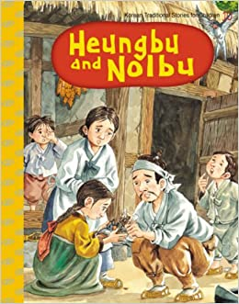

**Chuẩn bị đọc:**

GV có thể khởi động, tạo hứng thú cho tiết học bằng cách chiếu 1 video giới thiệu về đất nước Hàn Quốc xinh đẹp với những nét văn hóa truyền thống riêng.

**Trải nghiệm cùng văn bản:**

**a.Mục tiêu**: HS có cái nhìn toàn diện hơn về truyện cổ tích, có thể so sánh truyện cổ tích Việt Nam với truyện cổ tích của các nước trên thế giới.

**b. Nội dung hoạt động:** Làm việc cá nhân, cặp đôi để tìm hiểu văn bản**.**

**c. Sản phẩm:** Câu trả lời hoặc phiếu học tập đã hoàn thiện của cá nhân học sinh.

**d. Tổ chức thực hiện:**

|  |  |
| --- | --- |
| **HĐ của GV và HS** | **Dự kiến sản phẩm** |
| **Bước 1. Chuyển giao nhiệm vụ: Em hãy đọc truyện cổ tích Non-bu và Heng-bu.**  **+ GV hướng dẫn cách đọc:** Đọc chậm và đọc diễn cảm từng đoạn theo tâm lí và hành động của nhân vật.  + GV đọc mẫu một đoạn.  **Bước 2. Thực hiện nhiệm vụ.**  **Bước 3. Nhận xét việc đọc văn bản của HS.**  **Hoạt động cặp đôi**  **\* Bước 1. Chuyển giao nhiệm vụ:** Trong truyện có những nhân vật nào? Họ có mối quan hệ với nhau như thế nào? Tính cách từng nhân vật ra sao?  - Liệt kê các chi tiết cho thấy sự khác biệt về tính cách của hai anh em?  **\* Bước 2. Thực hiện nhiệm vụ.**  **\* Bước 3. Báo cáo kết quả**: HS trả lời, trình bày kết quả.  **\* Bước 4. Đánh giá kết quả**  **Hoạt động cá nhân**  **\*Bước 1. Chuyển giao nhiệm vụ:** Em hãy chỉ ra các đặc điểm của truyện cổ tích thể hiện trong văn bản Non-bu và Heng-bu?  **\* Bước 2. Thực hiện nhiệm vụ.**  **\* Bước 3. Báo cáo kết quả**: HS trả lời, trình bày kết quả.  **\* Bước 4. Đánh giá kết quả**  **Hoạt động cá nhân**  **\* Bước 1. Chuyển giao nhiệm vụ:** Qua việc tìm hiểu truyện cổ tích này, em rút ra bài học gì cho bản thân?  **\* Bước 2. Thực hiện nhiệm vụ.**  **\* Bước 3. Báo cáo kết quả: HS trả lời.**  **\* Bước 4. Nhận xét.** | **I. Đọc văn bản.**  **II. Tìm hiểu văn bản.**  **1. Nhân vật.**  - Có 2 nhân vật: Non-bu và Heng-bu.  -Họ là hai anh em.  - Tính cách đối lập:  + Non-bu: Ích kỉ, độc ác – tâm địa xấu xa.  + Heng-bu: Thật thà, tốt bụng, nhân hậu và vị tha.  **2. Đặc điểm của truyện**  - Nhân vật chính trong truyện cổ tích thường là kể về cuộc đời của một số kiểu nhân vật bất hạnh, nhưng đều người hiền lành, tốt bụng, dũng cảm, thật thà (Heng-bu)  - Truyện thể hiện nhân dân ta luôn có ước muốn trong cuộc sống cái thiện luôn chiến thắng cái ác, ác giả ác báo (Heng-bu tốt bụng thì có cuộc sống giàu có, hạnh phúc; còn Non-bu ích kỉ, độc ác sẽ bị quả báo…)  - Để gửi gắm niềm tin, ước mơ của nhân dân, truyện cổ tích lúc nào cũng có kết thúc là cái thiện luôn luôn chiến thắng cái ác.  **3. Bài học rút ra.**  - Luôn sống tốt, giúp đỡ những người khó khăn…  - Trong cuộc sống cần phải biết yêu thương, chia sẻ, giúp đỡ người khác, sống hiền lành, thiện lương, không lam tham và chỉ biết lợi ích của bản thân… |

**III. Tổng kết.**

|  |  |
| --- | --- |
| **HĐ của GV và HS** | **Dự kiến sản phẩm** |
| **\* Bước 1. Giáo viên giao nhiệm vụ:**  - Nêu ý nghĩa của câu truyện?  - Nét đặc sắc về nghệ thuật của câu truyện ?  **\* Bước 2. HS thực hiện nhiệm vụ.**  **\* Bước 3. Đánh giá sản phẩm.**  **\* Bước 4. Chuẩn kiến thức.** | **1. Nội dung**  Truyện thể hiện ước mơ của nhân dân về một xã hội công bằng, cái thiện chiến thắng cái ác, người hiền lành sẽ được đền đáp xứng đáng, kẻ độc ác bị trừng trị.  **2. Nghệ thuật.**  Có các yếu tố hoang đường, kì ảo. |

**Sau hoạt động (Luyện tập)**

|  |  |
| --- | --- |
| **Hoạt động của GV** | **Hoạt động của HS** |
| **-GV chiếu bài tập giả định lên màn hình.**  **Bài tập: Giả định** em là nhân vật Heng-bu thì em sẽ có suy nghĩ và cảm xúc như thế nào trước những hành động và lối sống của anh trai Non-bu?. Liệu em có cách ứng xử giống như Heng-bu không?  **GV có thể hỏi thêm:** Qua lối sống của nhân vật Non-bu, em rút ra bài học gì trong cuộc sống?  **- GV nhận xét, bổ sung, định hướng HS đến lối sống tích cực và hướng thiện.** | **HS suy nghĩ và trả lời câu hỏi.** |

### **Hướng dẫn trả lời câu hỏi cuối bài**

**1. Em hãy chỉ ra các đặc điểm của truyện cổ tích được thể hiện trong văn bản *Non-bu và Heng-bu*.**

- Cốt truyện: truyện kể theo trình tự thời gian, bắt đầu từ “ngày xưa” và kết thúc có hậu, người ở hiền gặp lành, kẻ độc ác bị trừng trị. Trong truyện có các yếu tố hoang đường, kì ảo: người em bổ hạt bầu ra, nhả ra trân châu, hồng ngọc, tiền bạc; người anh bổ quả bầu thì hiện ra các tráng sĩ, yêu tinh…

- Kiểu nhân vật: truyện thuộc kiểu nhân vật bất hạnh, người em út bị người anh tham lam chiếm đoạt gia tài do cha mẹ để lại, phải trải qua nhiều thử thách và đổi đời, được hạnh phúc dài lâu.

- Phẩm chất nhân vật: thông qua những hành động, các nhân vật thể hiện phẩm chất của mình. Nhân vật người em bộc lộ phẩm chất hiền lành, tốt bụng, có tấm lòng nhân hậu. Người anh trai tham lam, độc ác, tàn nhẫn.

- Truyện thể hiện ước mơ của nhân dân về một xã hội công bằng, cái thiện chiến thắng cái ác, người hiền lành sẽ được đền đáp xứng đáng, kẻ độc ác bị trừng trị.

**2. Em rút ra bài học gì sau khi đọc văn bản này?**

Qua văn bản này, em rút ra được bài học là: Trong cuộc sống cần phải biết yêu thương, chia sẻ, giúp đỡ người khác, sống hiền lành, thiện lương, không lam tham và chỉ biết lợi ích của bản thân.

**KĨ NĂNG: VIẾT.**

**Trước hoạt động (Khởi động).**

**a**. **Mục tiêu**: Kết nối – tạo hứng thú cho học sinh, chuẩn bị tâm thế viết một bài văn hoàn chỉnh kể lại truyện cổ tích.

**b. Nội dung hoạt động:** Quan sát một bài viết và nhận xét

**c. Sản phẩm:** Câu nhận xét của HS về sản phẩm (bài viết).

**d. Tổ chức thực hiện:**

- GV dùng máy chiếu chiếu trực tiếp một bài viết của HS kể về truyện cổ tích hoặc chiếu một bài văn của HS (được đánh máy lại).

- HS quan sát, nhận xét cách làm bài, cách trình bày, chữ viết, chính tả, câu…. của bài viết đó.

**- Nhận xét,** **logic vấn đề với bài học mới:** Em đã từng đọc, được nghe kể nhiều truyện cổ tích hay. Có những truyện để lại ấn tượng rất sâu đậm trong kí ức của em. Có khi nào em muốn tự mình kể lại cho mọi người nghe những câu chuyện thú vị đó hay không? Cách thức kể như thế nào?....Bài học này sẽ hướng dẫn những bước cơ bản để em biết cách viết bài văn kể lại một truyện cổ tích.

**Trong hoạt động**

**a.Mục tiêu: Đ5, N1, V1, GT-HT, GQVĐ**

(Viết một bài văn kể lại một câu chuyện cổ tích thuộc loại văn kể chuyện, trong đó, người viết kể lại một truyện cổ tích bằng lời văn của mình (người kể sử dụng ngôi thứ 3).

**b.** **Nội dung hoạt động**: HS làm việc cá nhân để hoàn thành nhiệm vụ: kể lại một truyện cổ tích.

**c. Sản phẩm**: Bài viết đã hoàn thiện của cá nhân học sinh.

**d. Tổ chức thực hiện hoạt động.**

**- Trước hoạt động:** Em hãy tìm đọc truyện *Cây khế* và tập kể lại.

**- Trong hoạt động:**

|  |  |
| --- | --- |
| **HĐ của GV và HS** | **Dự kiến sản phẩm** |
| **Bước 1. GV giao nhiệm vụ:** Em hãy đọc văn bản *Kể lại chuyện cổ tích “Cây khế”* trong SGK trang 52, 53 và trả lời các câu hỏi sau:  + Người kể có nêu được thời gian, địa điểm xảy ra câu chuyện hay không?  + Người kể có đảm bảo kể đủ những sự việc chính đã diễn ra trong truyện *Cây khế* không?  + Những hành động của nhân vật trong truyện có bị người kể bỏ sót không?  + Từ bài văn kể lại truyện Cây khế, em học được điều gì về cách kể lại một truyện cổ tích?  **Bước 2. HS thực hiện nhiệm vụ.**  **Bước 3. GV nhận xét việc thực hiện nhiệm vụ.**  **Bước 4. Chuẩn kiến thức về cách kể lại truyện cổ tích.**  **Bước 1. GV giao nhiệm vụ:** Em hãy viết một bài văn khoảng 400 chữ kể lại một truyện cổ tích mà em đã học hoặc đã đọc.  **- GV hướng dẫn quy trình viết bằng cách yêu cầu HS trả lời các câu hỏi:**  **- Bước 2. HS thực hiện nhiệm vụ:** Dựa vào dàn ý trên, viết thành một bài văn hoàn chỉnh  **- HS tự kiểm tra lại bài viết của mình theo gợi ý của GV ( Theo bảng)**  **- HS đọc lại câu chuyện của mình lần thứ 2 và kiểm tra để điều chỉnh bài viết .**  **- Trình bày sản phẩm trước nhóm (bàn).**  **- Nhận xét sản phẩm của bạn và góp ý cho bạn.** | **I. Cách kể lại một truyện cổ tích.**  **1. Kể lại một truyện cổ tích** thuộc loại văn kể chuyện – tự sự, trong đó, người viết kể lại một truyện cổ tích bằng lời văn của mình.  **2. Yêu cầu đối với kiểu bài.**  - Người kể dử dụng ngôi thứ 3.  - Các sự việc được trình bày theo trình tự thời gian.  - Đảm bảo kể được đầy đủ các sự việc quan trọng trong truyện, đặc biệt là các yếu tố kì ảo, hoang đường.  **3. Bố cục.**  **- Mở bài:** Giới thiệu truyện cổ tích sẽ kể lại (tên truyện, lí do kể).  **- Thân bài:** Giới thiệu nhân vật, hoàn cảnh xảy ra câu chuyện. Trình bày sự việc đã xảy ra trong câu chuyện theo trình tự thời gian.  **- Kết bài:** Nêu cảm nghĩ về truyện vừa kể.  **II. Thực hành, luyện tập.**  **1. Đề bài**  **2. Các bước viết**  **1. *Bước 1.* *Chuẩn bị trước khi viết.***  **a, Xác định đề tài.**  + Đề bài yêu cầu viết về vấn đề gì?  + Kiểu bài mà đề yêu cầu là gì?  **b. Thu thập tư liệu.**  **2. Bước 2. Tìm ý, lập dàn ý.**  **a. Tìm ý.**  - Truyện có tên là gì? Vì sao em chọn kể lại truyện này?  - Hoàn cảnh xảy ra câu chuyện như thế nào?  - Truyện có những nhân vật nào?  - Truyện gồm những sự việc nào?Các sự việc xảy ra theo trình tự nào?  -Truyện kết thúc như thế nào?  - Cảm nghĩ của em về truyện?  **b. Lập dàn ý.**   |  |  | | --- | --- | | **Mở bài** | **Giới thiệu**  - Tên truyện. - Lí do muốn kể lại truyện. | | **Thân bài** | **\* Trình bày.**  - Nhân vật  - Hoàn cảnh xảy ra câu chuyện.  **\*Kể chuyện theo trình tự thời gian.**  - Sự việc 1:  - Sự việc 2:  - Sự việc 3:  - Sự việc 4:  - …. | | **Kết bài** | **Nêu cảm nghĩ về truyện vừa kể.** |  1. ***Bước 3: Viết bài.*** 2. ***Bước 4*: *Xem lại và chỉnh sửa, rút kinh nghiệm.***   **\* Kiểm tra lần thứ 1**   |  |  |  | | --- | --- | --- | | **Các phần của bài viết** | **Nội dung kiểm tra** | **Đạt/**  **chưa đạt** | | **Mở bài** | **Nêu tên truyện.**  - Nêu lí do em muốn kể chuyện.  - Dùng ngôi thứ 3 để kể. |  | | **Thân bài** | - Giới thiệu nhân vật, hoàn cảnh xảy ra câu chuyện.  - Trình bày chi tiết các sự việc xảy ra từ lúc mở đầu cho đến khi kết thúc.  - Các sự việc được kể theo trình tự thời gian.  - Sự việc này tiếp sự việc kia một cách hợp lí.  - Thể hiện được các yếu tố kì ảo. |  | | **Kết bài** | Nêu cảm nghĩ của về câu chuyện. |  |   **\* Kiểm tra lần thứ 2 - điều chỉnh bài viết.**  - Đọc kĩ bài viết của mình và khoanh tròn những lỗi chính tả, lỗi sử dụng từ ngữ (nếu có). Sau đó sửa lại các lỗi đó.  - Gạch chân những câu sai ngữ pháp bằng cách phân tích cấu trúc ngữ pháp và sửa lại cho đúng (nếu có).   1. ***Bước 5: Trình bày sản phẩm trước nhóm và tham gia góp ý cho các bạn trong nhóm.*** |

**KĨ NĂNG: NÓI VÀ NGHE**

**(KỂ LẠI MỘT TRUYỆN CỔ TÍCH)**

**Trước hoạt động (Khởi động)**

**a. Mục tiêu:** tạo tâm thế cho HS chuẩn bị trình bày sản phẩm trước tập thể lớp.

**b. Nội dung:** HS nghe một giọng kể truyện cổ tích trên you tobe.

**c. Sản phẩm:** Nhận xét của HS về giọng kể, cách sử dụng ngôn ngữ của người kể

**d. Tổ chức thực hiện**

**- GV mở youtobe cho HS nghe một đoạn video (có tiếng và hình) kể một câu chuyện cổ tích?**

**- GV giao nhiệm vụ:** Em có nhận xét gì về giọng kể, ngôi kể?

**- HS thực hiện nhiệm vụ.**

**- Vào bài (kĩ năng nói và nghe).**



**Trong hoạt động**

**a. Mục tiêu: N1- GQVĐ (**HS có kĩ năng, tự tin trình bày sản phẩm trước tập thể lớp).

**b. Nội dung:** HS trình bày sản phẩm sau khi đã viết xong.

**c. Sản phẩm:** Phần trình bày bằng ngôn ngữ nói, giọng điệu của HS.

**d. Tổ chức thực hiện.**

|  |  |
| --- | --- |
| **HĐ của GV và HS** | **Dự kiến sản phẩm (YC)** |
| * **GV giao nhiệm vụ**:Trước khi nói, hãy trả lời các câu hỏi sau:  - Bài nói nhằm mục đích gì?  - Người nghe là ai?  - Em chọn không gian nào để thực hiện bài nói (trình bày?  - Em dự định trình bày trong bao nhiêu phút?  **\* HS trả lời.**  * **GV giao nhiệm vụ**: Hãy lập dàn ý cho bài nói của mình?  - Có thể sử dụng thêm tranh ảnh, đạo cụ…để bài nói thêm sinh động và hấp dẫn hơn.  **\* HS lập dàn ý.**  * **GV giao nhiệm vụ:** Em hãy tự tập luyện bằng cách:  - Đứng trước gương để tập kể lại câu chuyện.  - Tự điều chỉnh giọng điệu, ngữ điệu, nét mặt…. cho phù hợp để tạo sức hấp dẫn cho bài nói**.**  **\* HS tự luyện tập.**  **\* Bước 1. GV gia nhiệm vụ:** Em có thể rủ nhóm cùng tập luyện hoặc nhờ bố mẹ quay lại video bài tập luyện của mình để xem lại, tự điều chỉnh hoặc gửi video cho các bạn trong nhóm để cùng góp ý cho nhau.  **\* Bước 2. HS thực hiện nhiệm vụ.**  **\* Bước 1. GV giao nhiệm vụ:** Em hãy trình bày lại bài viết của mình bằng ngôn ngữ nói đã hoàn thiện qua kĩ năng Viết? Bài trình bày phải chú ý giọng điệu, ngữ điệu, cảm xúc…  **\* Bước 2. HS thực hiện nhiệm vụ.**  **\* Bước 3. Nhận xét của HS.**  **\* Bước 4. Nhận xét của GV.**  **\* Bước 5. Đánh giá sản phẩm bằng điểm hoặc quà….** | **I. Yêu cầu chung**  **II. Các bước xây dựng bài nói kể truyện cổ tích**  **1. Bước 1: Xác định đề tài, người nghe, mục đích, không gian và thời gia nói** (trình bày).  **2. Bước 2: Tìm ý, lập dàn ý.**  **3. Bước 3: Luyện tập và trình bày.**  **4. Bước 4:Trao đổi, đánh giá.**  * **Bảng tự kiểm tra bài nói.**   |  |  | | --- | --- | | **Nội dung kiểm tra** | **Đạt/**  **chưa đạt** | | - Bài nói có đủ các phần mở bài, thân bài, kết bài. |  | | - Người kể trình bày chi tiết các sự việc xảy ra. |  | | - Các sự việc được kể theo trình tự thời gian. |  | | - Các hành động của nhân vật được kể đầy đủ. |  | | - Người kể dùng ngôi thứ ba để kể lại câu chuyện. |  | | - Người kể sử dụng các yếu tố kì ảo đã xuất hiện trong truyện cổ tích |  | | - Người kể thể hiện cảm xúc phù hợp với nội dung được kể. |  |  1. **Kể trước lớp (Bài nói)** |

**HOẠT ĐỘNG LUYỆN TẬP CHO CẢ BÀI HỌC**

**NHIỆM VỤ 1**

**a. Mục tiêu**: HS hiểu được kiến thức trong bài học để thực hiện bài tập giáo viên giao.

**b. Nội dung**: HS làm việc cá nhân hoàn thành phiếu học tập.

**c. Sản phẩm:** Phiếu học tập đã hoàn thiện của học sinh.

**d. Tổ chức thực hiện:**

- GV chiếu lên màn hình phiếu học tập hoặc phát phiếu học tập cho HS.

- HS điền nội dung vào từng cột của phiếu học tập.

**- Báo cáo sản phẩm.**

**- Nhận xét và chuẩn kiến thức.**

**\* Phiếu học tập:**

|  |  |  |
| --- | --- | --- |
| **Tên truyện** | **Tóm tắt cốt truyện** | **Chủ đề của truyện** |
| ***Sọ Dừa*** |  |  |
| ***Em bé thông minh.*** |  |  |
| ***Non-bu và Heng-bu*** |  |  |

**Bài tập 2,3,4 (về nhà).**

**HOẠT ĐỘNG VẬN DỤNG CHO CẢ BÀI HỌC**

**NHIỆM VỤ 2**

**a. Mục tiêu**: HS hiểu được kiến thức trong bài học để vận dụng vào thực tế.

**b. Nội dung**: HS làm việc cá nhân, đưa ra suy nghĩ, cảm nhận của bản thân về một vấn đề GV đặt ra.

**c. Sản phẩm:** Câu trả lời của học sinh.

**d. Tổ chức thực hiện:**

|  |  |
| --- | --- |
| **Hoạt động của GV và HS** | **Dự kiến sản phẩm** |
| **\* Bước 1. Chuyển giao nhiệm vụ.**  **- Đề bài.** Viết đoạn văn (không quá 200 từ) trình bày suy nghĩ về vai trò của văn học dân gian trong việc bồi đắp nhân cách, tâm hồn con người?  **(có thể giao về nhà) * Bước 2. HS thực hiện nhiệm vụ.**  **\* Bước 3. Báo cáo kết quả.**  **\* Bước 4. Nhận xét việc thực hiện nhiệm vụ.** | - **Nêu vấn đề cần nghị luận**: vai trò của văn học dân gian trong việc bồi đắp nhân cách, tâm hồn con người  - **Giải thích**: Văn học dân gian là những sáng tác tập thể của nhân dân được lưu truyền bằng hình thức truyền miệng …  - **Bàn luận**:  + Văn học dân gian có nguồn gốc xa xưa, được giữ gìn và phát triển qua bao thế hệ  + Văn học dân gian giúp bồi đắp tâm hồn, nhân cách con người: yêu cái đẹp, đấu tranh chống cái xấu, cái ác; biết ước mơ, hi vọng; đưa ra nhiều kinh nghiệm sống và lời khuyên bổ ích...  - **Bài học nhận thức và hành động**:  + Văn học dân gian là ngọn nguồn nuôi dưỡng, là cơ sở của văn học viết  + Mỗi học sinh cần có biết trân trọng, giữ gìn, góp phần bảo tồn VHDG…  - Khẳng định lại vấn đề: vai trò của văn học dân gian trong việc bồi đắp nhân cách, tâm hồn con người |

**Nhiệm vụ về nhà:**

- Học bài.

- Làm bài tập 1, 2, 3 SGK trang 58.

- Chuẩn bị bài mới: *Vẻ đẹp quê hương*

**TÀI LIỆU THAM KHẢO:**

- Sách giáo khoa Ngữ văn – *Chân trời sáng tạo*.

- Nội dung công văn 5512/BGD-ĐT.

- Nội dung modul 1, 2, 3 vừa tập huấn.

- Một số tài liệu, hình ảnh trên mạng internet

**IV.** **RÚT KINH GHIỆM GIỜ**